|  |  |  |  |  |  |
| --- | --- | --- | --- | --- | --- |
| **NOMBRE DE LA PRÁCTICA** | **Prácticas de C ++** | | | **No.** | **1** |
| **ASIGNATURA:** | **Métodos númericos** | **CARRERA:** | **INGENIERIA EN SISTEMAS COMPUTACIONALES** | **PLAN:** | **ISIC-2010-224** |

**VERONICA CRUZOSORIO**

**I. COMPETENCIA(S) ESPECÍFICA(S): Aprender c++**

**II. MATERIAL EMPLEADO:**

**DEV-C++**

**COMPUTADORA**

**III.DESARROLLO DE LA PRÁCTICA:**

Ejemplo. 1: If

Estructura de decisión simple Ejecuta una determinada acción cuando se cumple una cierta condición y en caso contrario sigue el orden secuencial.

¿Cómo funciona? Si es verdadero, ejecuta una o varias opciones Si es falsa, entonces no hacen nada y sigue la ejecución normal del programa

Bibliotecas

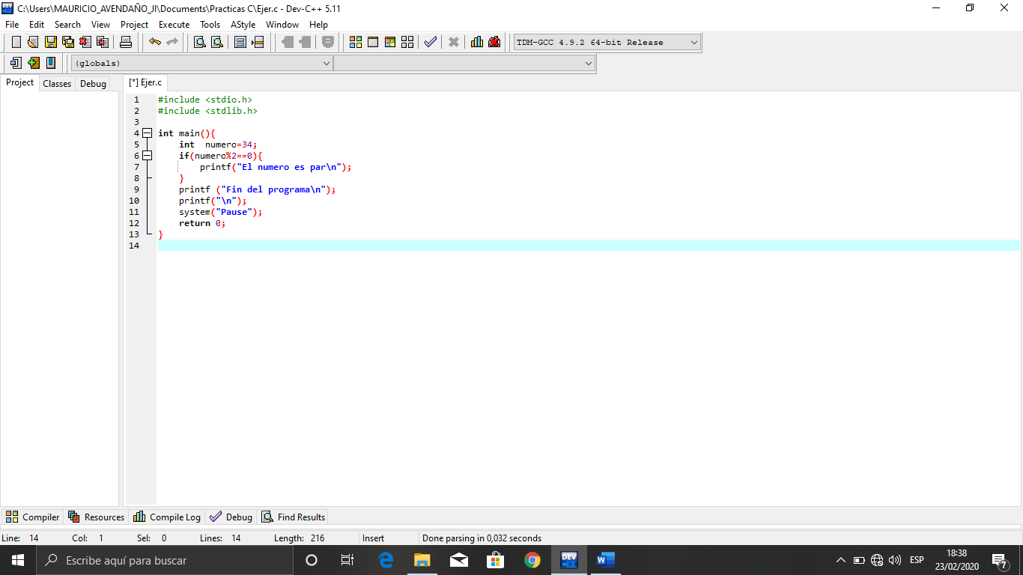

Se imprime el mensaje en si el numero que ingreso es par o no

Condición que evalúa si el número es par o no, esto se hace obteniendo el residuo del número entre 2, si el residuo es cero quiere decir que es par, pero si es diferente de 0 es impar

Declaración de variable, de tipo entero llamada **número =** 34.

Método principal

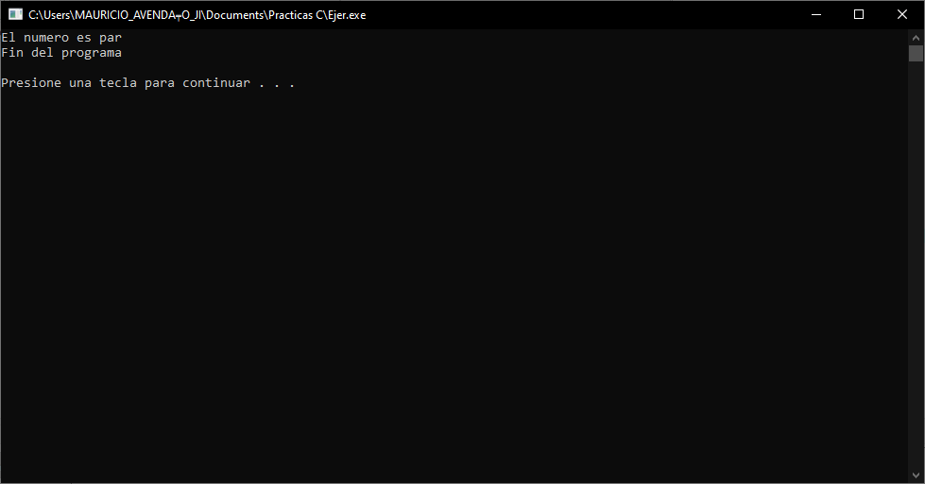

Ejemplo 1.1: If

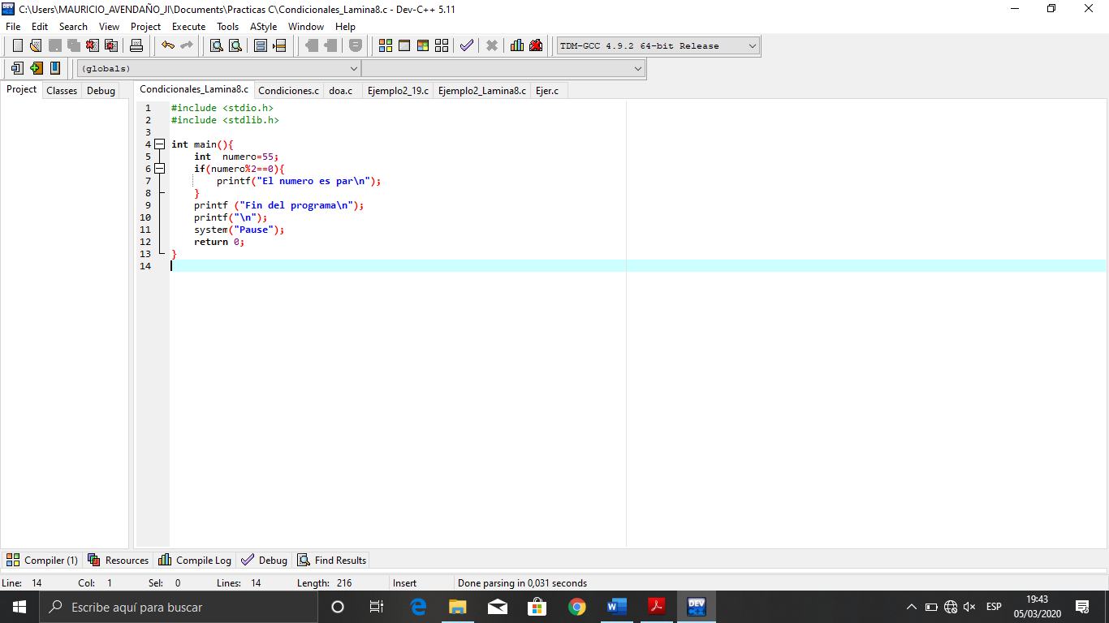

Método principal

Es parecido lo que va haciendo el anterior.

Condición es que se evalúa si el número es par o no, esto se hace obteniendo el resultado del número entre 2, si el residuo es cero quiere decir que es par, pero si es diferente de 0 es impar

Declaración de variable, de tipo entero llamada **número =** 55.

Bibliotecas

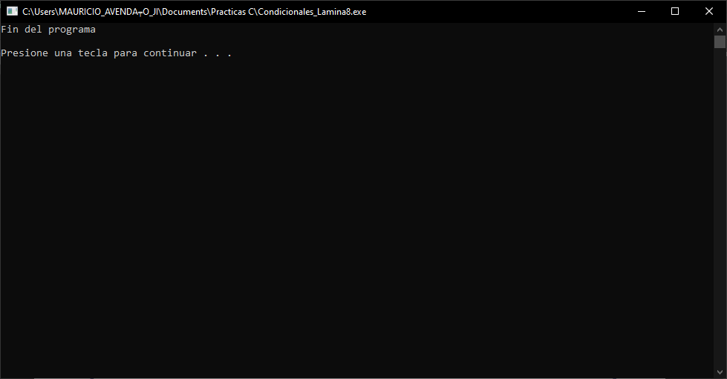

Ejercicio 2 . Escriba un programa que reciba de teclado la calificación del examen de un alumno e imprima el siguiente texto únicamente si la calificación fue aprobatoria. Mensaje: “¡Felicidades aprobaste el curso!”. La calificación mínima aprobatoria es: 8

Método principal

Mensaje que manda la calificación es la variable x ya tiene el valor de entrada, se asigna al especificador y se imprime en pantalla, después de esa línea se hace la comparación.

Esta función permite ingresar datos por teclado, consta del especificador de conversión, seguido del operador de dirección y el nombre de la variable en la que se alojara el dato ingresado.

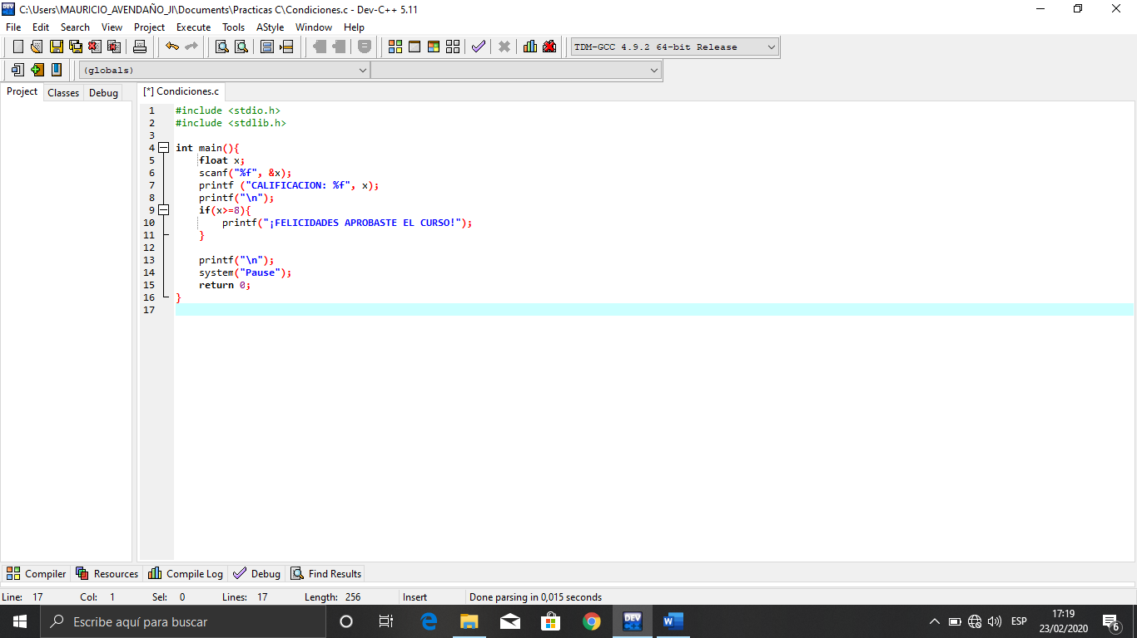

Condición, si el valor de x es mayor o igual a 8 va a imprimir el mensaje de: felicidades, aprobaste el curso, pero si no se cumple la condición simplemente acaba la ejecución del programa.

Declaración de variable, de tipo flotante llamada x.

Bibliotecas

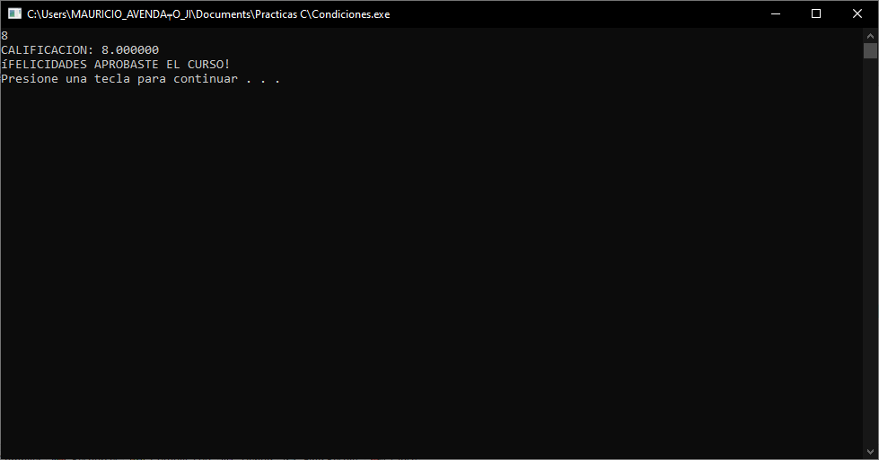

Dato ingresado es 8

Mensaje que se encuentra dentro de la condición es la que se va a mostrar en pantalla. En este caso si fue verdadera por lo que si se ejecutó esa instrucción y si no se mostrara lo contrario.

Mensaje de la calificación.

Ejemplo 3. If anidado

Se dice que una estructura es anidada cuando existe una estructura dentro de otra. ¿Cómo funciona? El inicio y el final de la estructura anidada debe quedar totalmente dentro del inicio y el final de la estructura que permite dicho anidamiento.

Declaración de variable, de tipo entero llamada **número=**55.

Bibliotecas

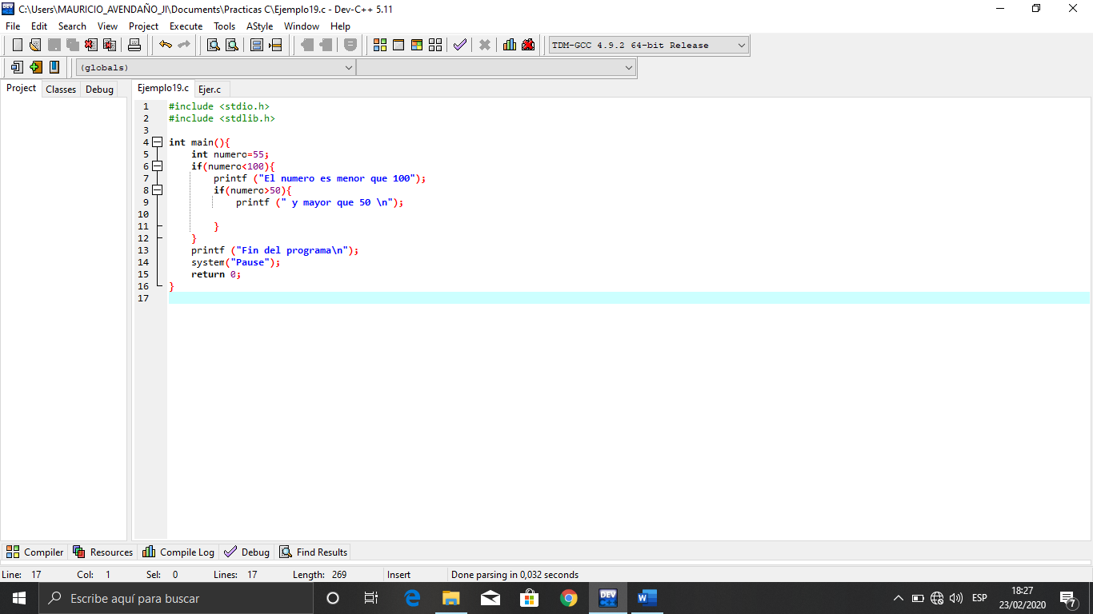

los resultados en pantalla y el mensaje que es mostrado con la ayuda de **printf**

Condición que evalúa si número es menor a 100, si es así, se imprime el mensaje: el número es menor que 100, y si el número es mayor que 50, también imprimirá el mensaje: y mayor que 50, pero dado el caso que la primera condición fuera falsa, no imprimiría ni el primer mensaje y menos ejecuta la segunda condición.

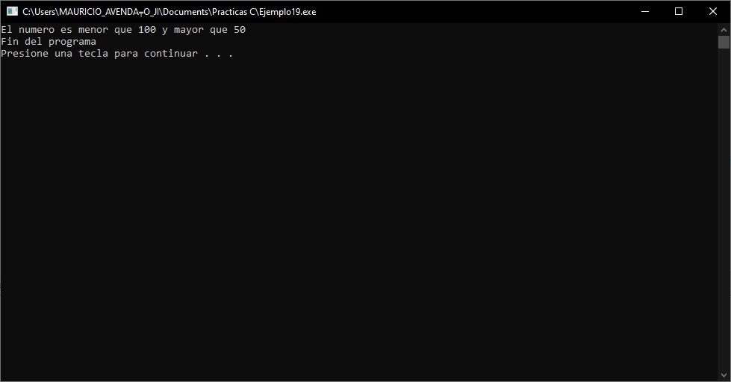

Ejemplo 4 . If anidado

Son Bibliotecas estándar para datos de entrada y salida

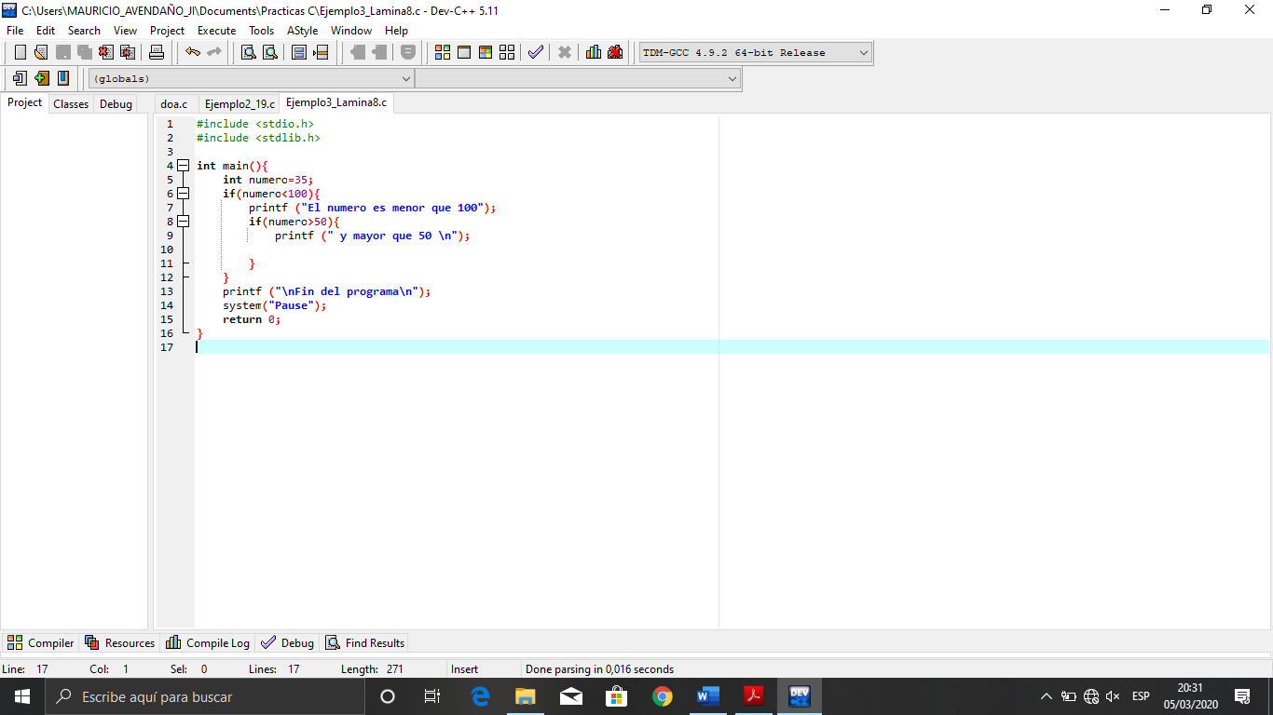

Declaración de variable, de tipo entero llamada **número= 35.**

Condición que evalúa si número es menor a 100, si es así, se imprime el mensaje: el número es menor que 100, y continúa evaluando, si el número es mayor que 50, también imprimirá el mensaje: y mayor que 50, pero dado el caso que la primera condición fuera falsa, no imprimiría ni el primer mensaje y mucho menos evaluaría a la segunda condición.

Mensaje que seba mostrando en pantalla junto con el salto de línea al final

Método principal

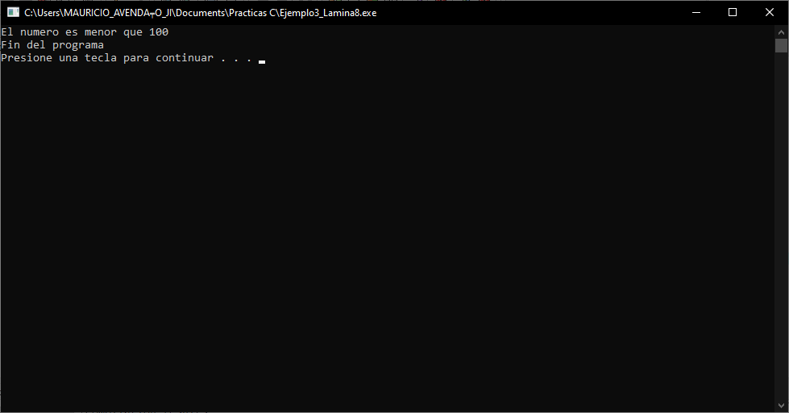

Ejemplo5 . If anidado

Estructura de Decisión Doble Permiten ejecutar dos conjuntos de sentencias alternativos en función del resultado de la evaluación de una condición lógica. ¿Cómo funciona? Si el resultado es “cierto” se ejecuta un grupo de sentencias. Si el resultado es “falso” se ejecuta otro grupo de sentencias.

Son Bibliotecas estándar para datos de entrada y salida

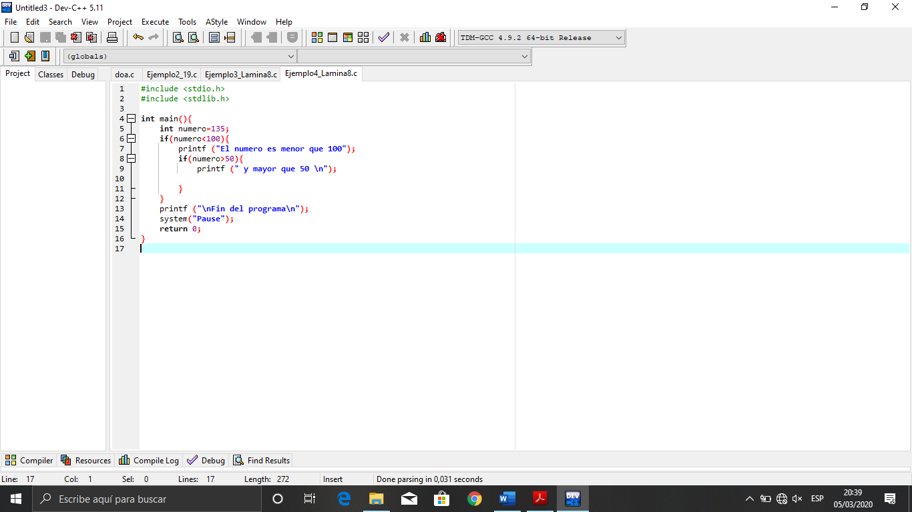

Se muestra el mensaje en pantalla con el salto de línea al final

Condición que evalúa si número es **menor a 100**, si es así, se imprime el mensaje: el número es menor que 100, y continúa evaluando, si el **número es mayor que 50**, también imprimirá el mensaje: y mayor que 50, pero dado el caso que la primera condición fuera falsa, no imprimiría ni el primer mensaje y mucho menos evaluaría a la segunda condición.

Declaración de variable, de tipo entero llamada **número= 35**.

Método principal

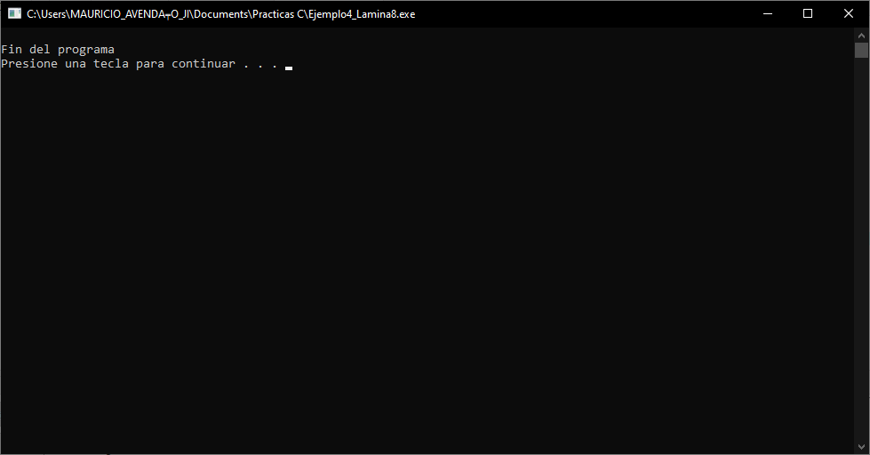

Ejercicio 6. Estructuras de decisión simple anidadas.

Realiza un programa, que te diga si una persona es sujeto a un crédito hipotecario. Las condiciones que debe cumplir son:

* Tener mínimo 5 años de antigüedad en el trabajo
* El 10% de su sueldo mensual debe ser mayor a 1,000 pesos. X=(sueldo*100) /10

Podemos ingresar datos por teclado, con ayuda de un especificador de conversión, seguido del operador de dirección y el nombre de la variable en la que se alojara el dato ingresado, que n este caso vamos a pedir que ingresen los años y el sueldo por hora

Son Bibliotecas estándar para datos de entrada y salida

Método principal

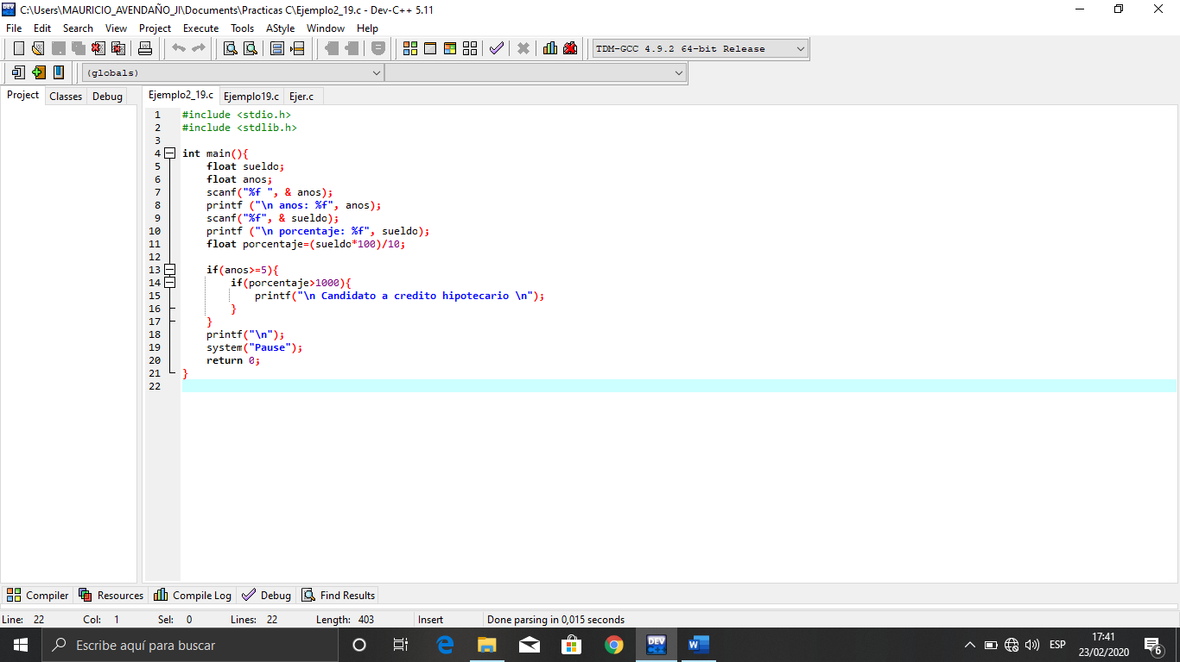

Primero se hacen las operaciones para determinar el 10% a comparar, el resultado se guardará en la variable porcentaje, después pasa a la condición, si los anos ingresados son mayores o igual a 5 y el porcentaje más de 1000, es candidato a obtener el crédito, pero si no se cumplen ambas no puede.

Mensaje, consta del especificador de conversión, en el que se alojará el valor de la variable y se mostrará en pantalla, el especificador aquí estará esperando un valor de tipo **float**.

Declaración de variables, de tipo flotante llamada sueldo y anos.

Datos ingresados por teclado, como nos podemos dar cuenta un ejemplo de los datos que vamos a ingresar 5 años y su sueldo de 10500, el 10% de su sueldo es de 1050 y como la condición pide que por lo menos tenga 5 años y que el 10% de su sueldo sea mayor de 1000, la persona si cumple con los requisitos para pedir el crédito hipotecario, por lo que, si se lo otorgaran, pero en caso que no cumpliera con las dos o ninguna, no se le otorgaría.

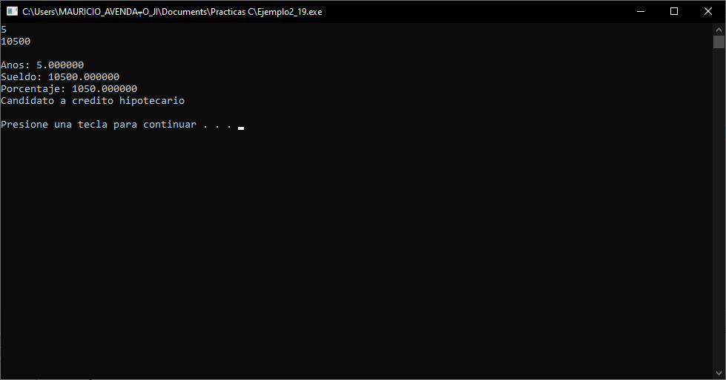

Se muestra en pantalla el mensaje que se encuentra dentro de la condición y en el caso de que la condición resulte verdadera se ejecutara, en caso contrario saltara esa línea y continuara.

Ejemplo 7 . Estructura de decision doble.

Son Bibliotecas estándar para datos de entrada y salida

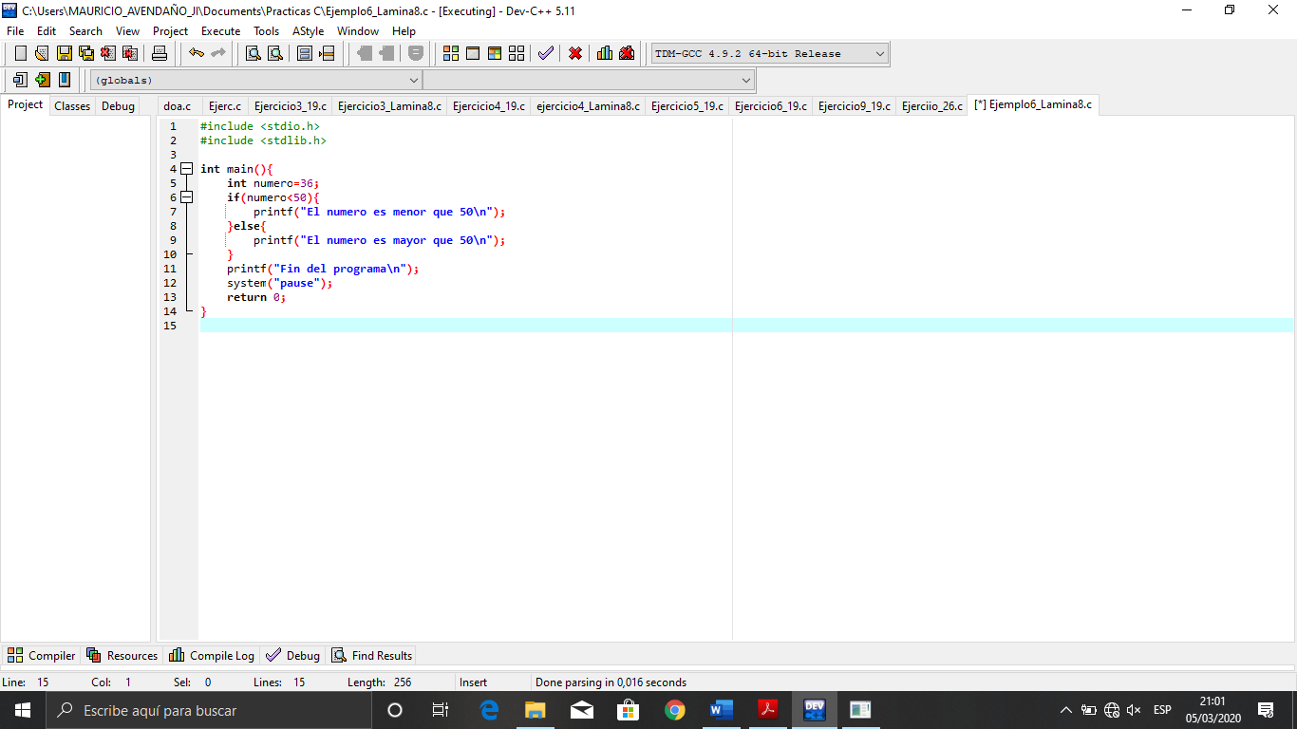

Se muestra los resultados en pantalla, mostrando si el número es meno o mayor que.

El objetivo de la decisión doble es ejecutar unas sentencias, dependiendo si la decisión es falsa o verdadera, aquí, compara al número, si es menor a 50 imprime que es menor, pero si no, imprime que es mayor.

Declaración de la variable que se llama **numero** =35

Método principal

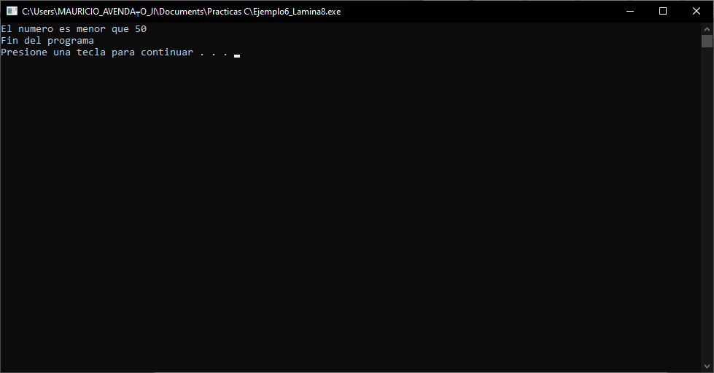

Ejemplo 8. If doble

Son Bibliotecas estándar para datos de entrada y salida

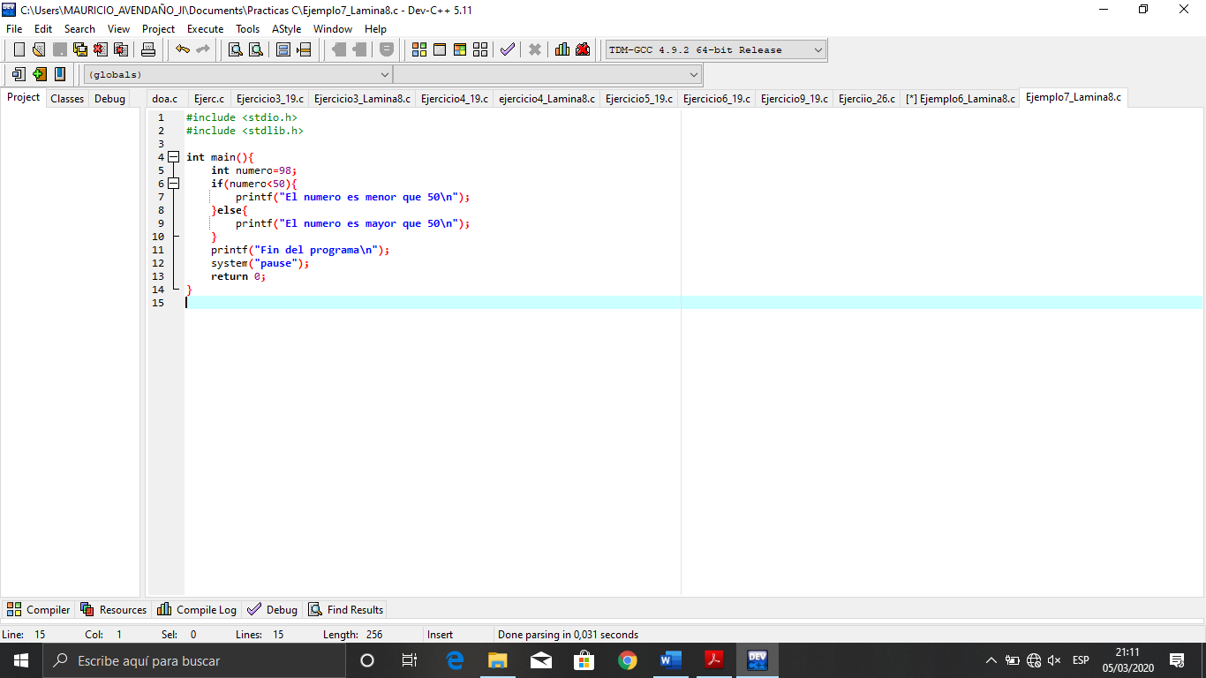

Se muestran los resultados en pantalla con la ayuda de un **printf**

La decisión doble es ejecutar unas sentencias, dependiendo si la decisión es falsa o verdadera, aquí, compara al número, si es menor a 50 imprime que es menor, pero si no, imprime que es mayor.

Declaración de la variable de tipo entero y se llama **numero=98**

Método principal

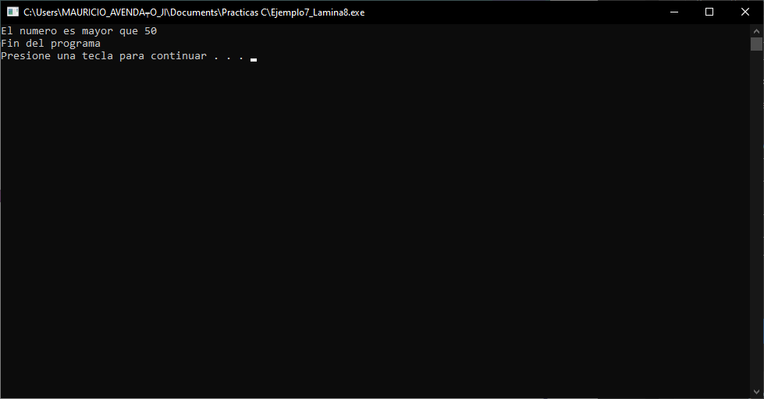

Ejercicio 9 . Estructuras de decision doble.

Calcular el salario semanal de un empleado, sabiendo que este se calcula en base a las horas semanales trabajadas y de acuerdo a un precio especificado por hora. Si se pasa de las 40 horas semanales, las horas extra se pagaran a razon de 1.5 veces la hora ordinaria.

Método principal

Son Bibliotecas estándar para datos de entrada y salida

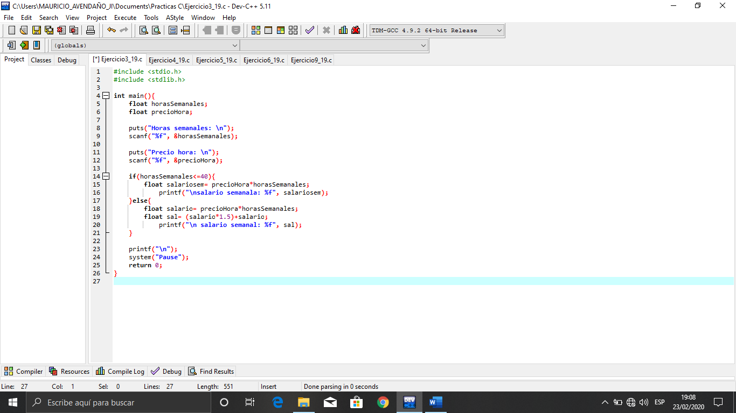

Función que permite la entrada de datos por teclado, consta de un operador de dirección para la variable y un especificador de conversión del tipo de dato que se espera recibir.

Condición que evalúa las horas semanales, si son menor o igual a 40, entonces se le paga normal, pero si son más entonces se le paga a razón de 1.5 más del salario normal.

En las variables **salariosem**, salario y sal, se guardan los resultados de las operaciones. **Printf()** sirve para imprimir en pantalla un texto y valores de variables, consta de un especificador de conversión para asignar el valor de alguna variable que se desee mostrar.

Declaración de variables, de tipo **flotante** llamadas **horasSemanales y precioHora.**

Nos nuestra los resultados en pantalla con ayuda de **printf**

Puts() permite mandar un mensaje en pantalla.

Especificador de conversión

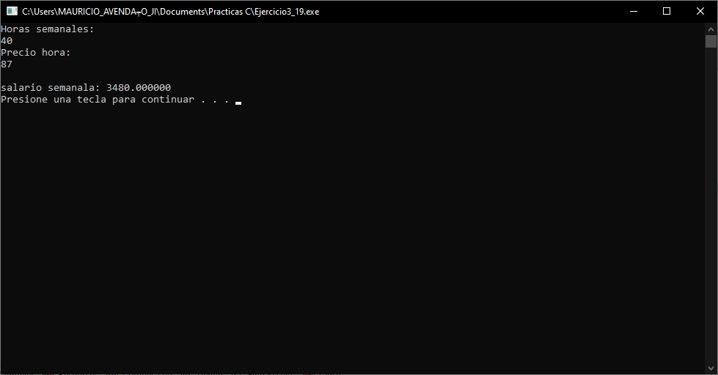

Ejemplo 10. Operador condicional ternario.

Método principal

Son Bibliotecas estándar para datos de entrada y salida

El primer enunciado es verdadero toma el segundo enunciado, pero si el primero es falso toma en cuenta el tercero, luego con ayuda del **printf()** mostramos en pantalla el valor que tomo z, y el mensaje de finalizado.

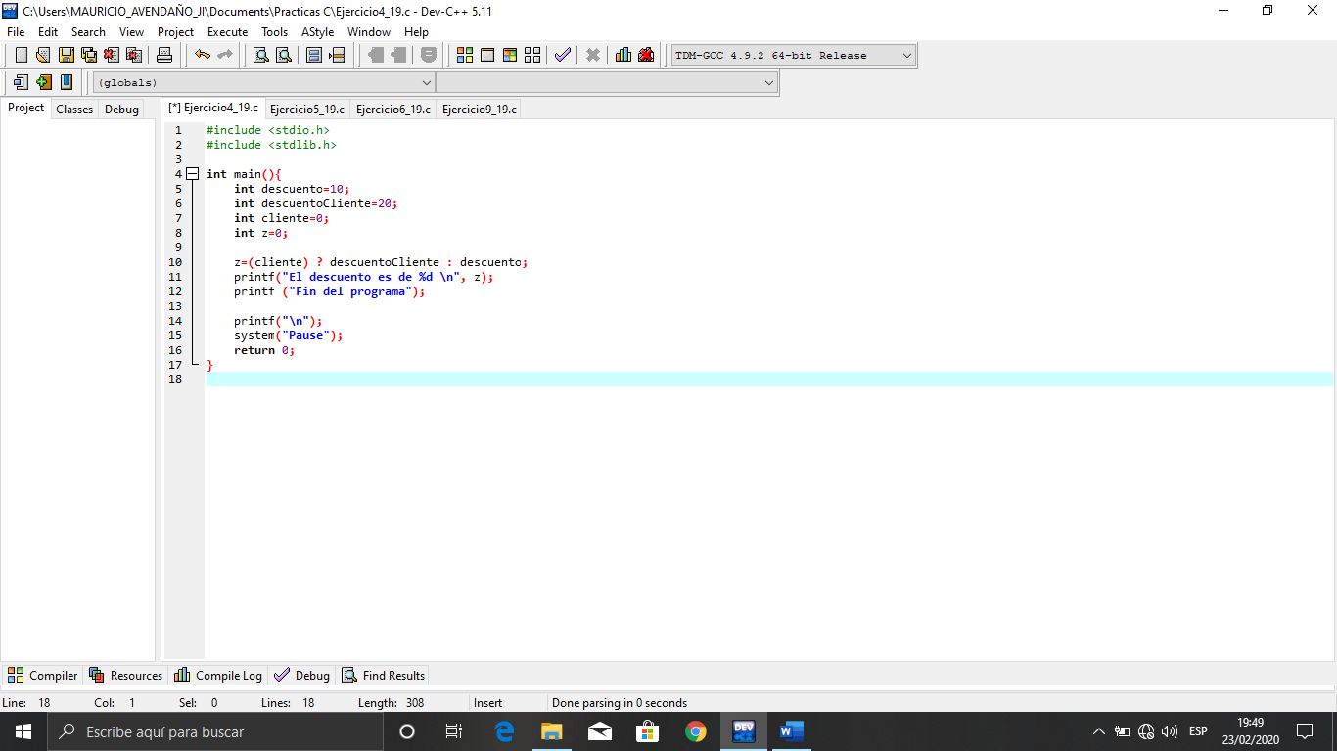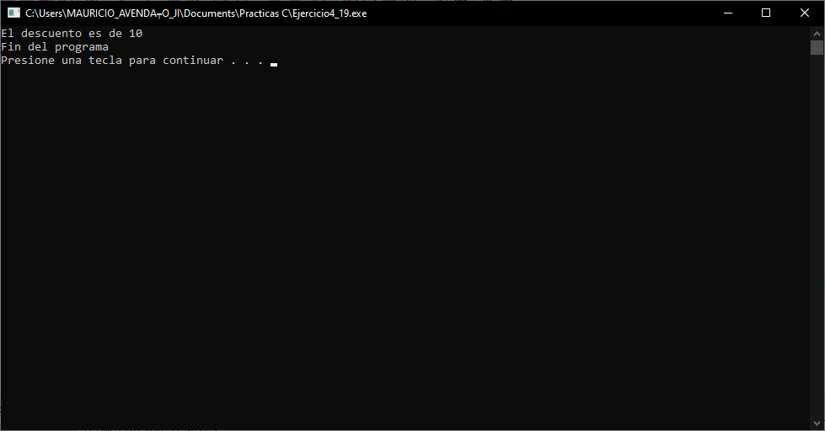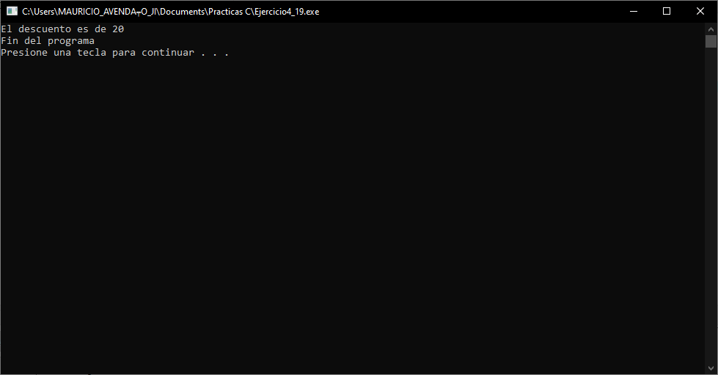

Como nos podemos dar cuenta, el valor de cliente es 0, es decir, falso y como la indicación del operador ternario dice que si es falso toma el tercer enunciado, entonces z adopta el valor de 10, que es descuento.

Declaración de variables, de tipo entero llamadas **descuento=10, descuentoCliente=20, cliente=0 y z=0**, aunque son de tipo **int** toman un valor booleano, en este caso 0 corresponde a false, si fuera 1 seria true.

En el caso que el valor de cliente fuera 1, es decir, true el valor que z adoptaría sería el de **descuentoCliente** que es 20, porque la indicación del operador ternario dice que si el enunciado 1 es verdadero toma el valor del 2.

**Documento 9**

Ejemplo 11 . While. Imprimir 3 veces la palabra hola

Método principal Declaración del contador de tipo entero, inicializado en 0.

Condición

Declaración dela Bibliotecas

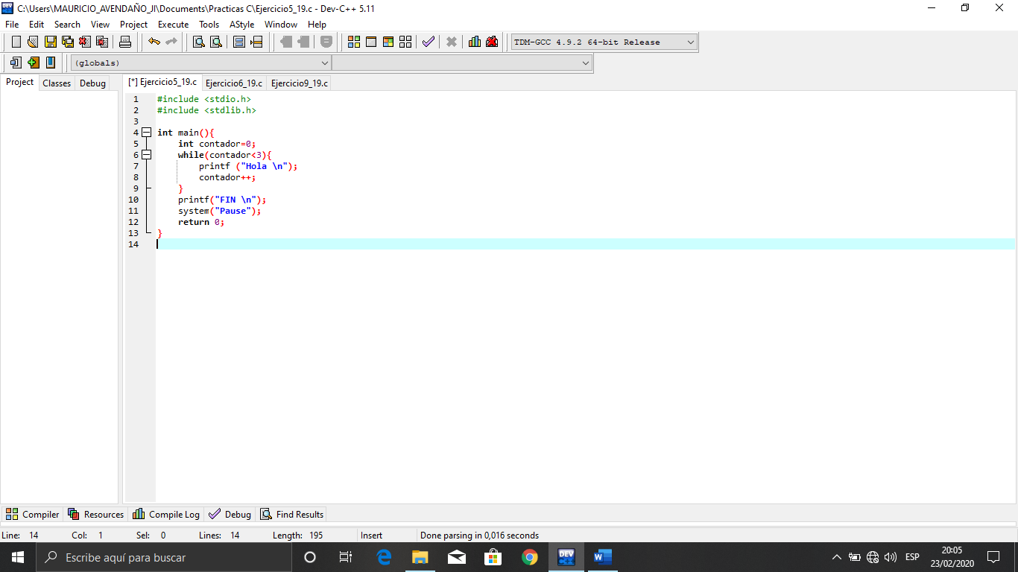

Mostrar en pantalla as 3 veces **Hola** con la ayuda de un **printf**

Incremento

Ciclo while, la función de este es ejecutar cierto número de instrucciones. Tenemos a contador que vale 0, entonces entra al ciclo y pregunta, 0 es menor que 3, como es cierto imprime Hola, e incrementa 1, ahora vale 1, entra de nuevo a la condición y pregunta 1 es menor que 3, es cierto, entonces imprime otra **vez Hola,** incrementa de nuevo, ahora vale 2, entra otra vez a la condición y pregunta, 2 es menor que 3, es cierto, imprime otra vez Hola, incrementa 1, ahora vale 3, vuelve a la condición y pregunta 3 es menor que 3, falso, como no es cierto sale del ciclo. Imprime el mensaje que esta fuera del ciclo y termina el programa.

Como nos dimos cuenta se deben imprimir 3 Hola, verifiquemos.

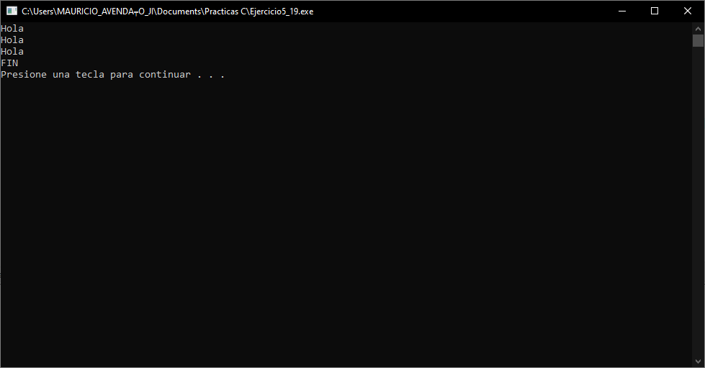

Ejemplo 12 . While

Método

Declaración del contador de tipo entero, inicializado en 5. Condición y un incremento más 1

La declaración de las Bibliotecas

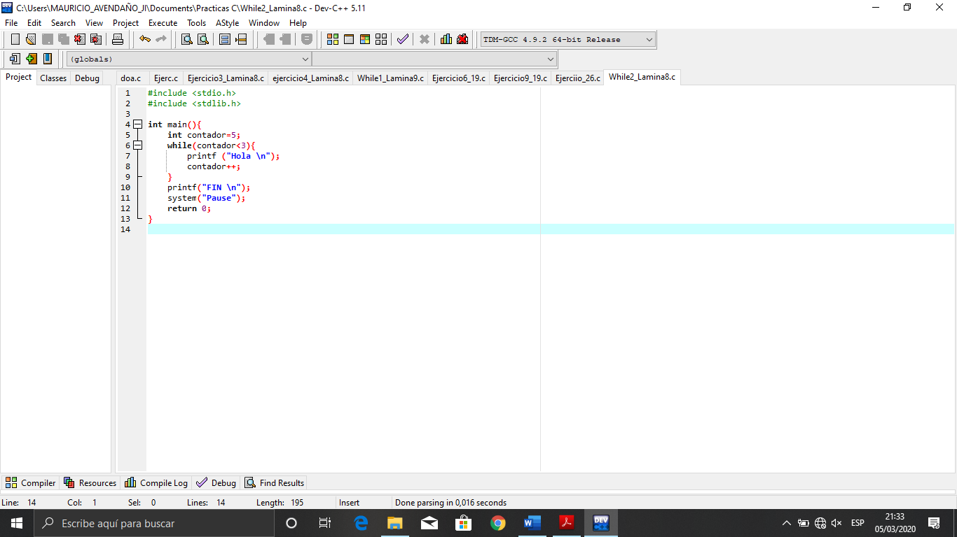

Se imprimen los resultado en patalla

**Ciclo while,** la función de este es ejecutar cierto número de instrucciones mientras la condición se siga cumpliendo, es decir, tenemos a contador que vale 5, entonces entra al ciclo y pregunta, 5 es menor que 3, como es falso no ejecuta ninguna instrucción del ciclo.

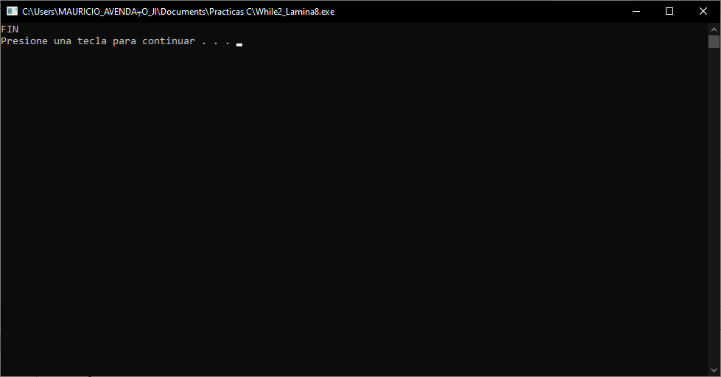

Método principal

Declaración de la variable número de tipo entero= 1.

Ejemplo 13 . While

de 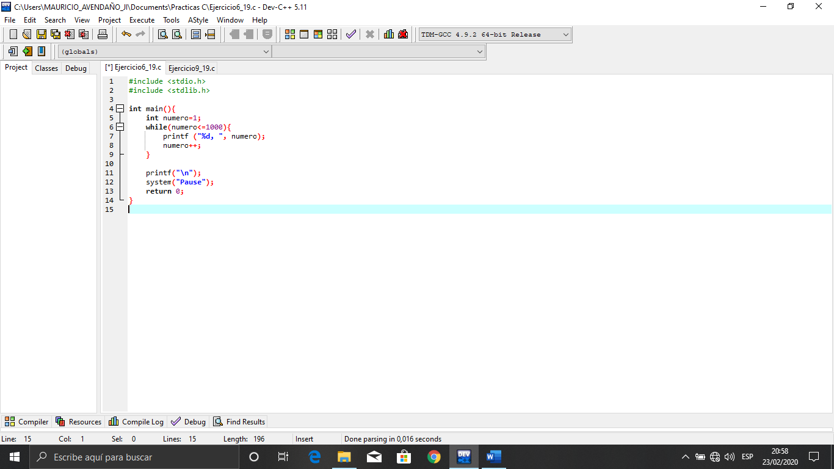

los resultados en pantalla.

Condición Incremento

Declaración de las Bibliotecas

Ciclo while, tenemos a número que vale 1, entonces entra al ciclo y pregunta, 1 es menor o igual a 1000, igual no pero menor si,, entonces imprime el valor del número (1), e incrementa 1, ahora vale 2, entra de nuevo a la condición y pregunta 2 es menor o igual que 1000, igual no pero menor si, entonces imprime el 2, incrementa de nuevo, ahora vale 3, entra otra vez a la condición y pregunta, 3 es menor o igual a 1000, igual no pero menor si, entonces imprime a 3, incrementa 1,y así sucesivamente, hasta que el valor del número no sea menor ni igual a 1000, sale del ciclo y termina el programa.

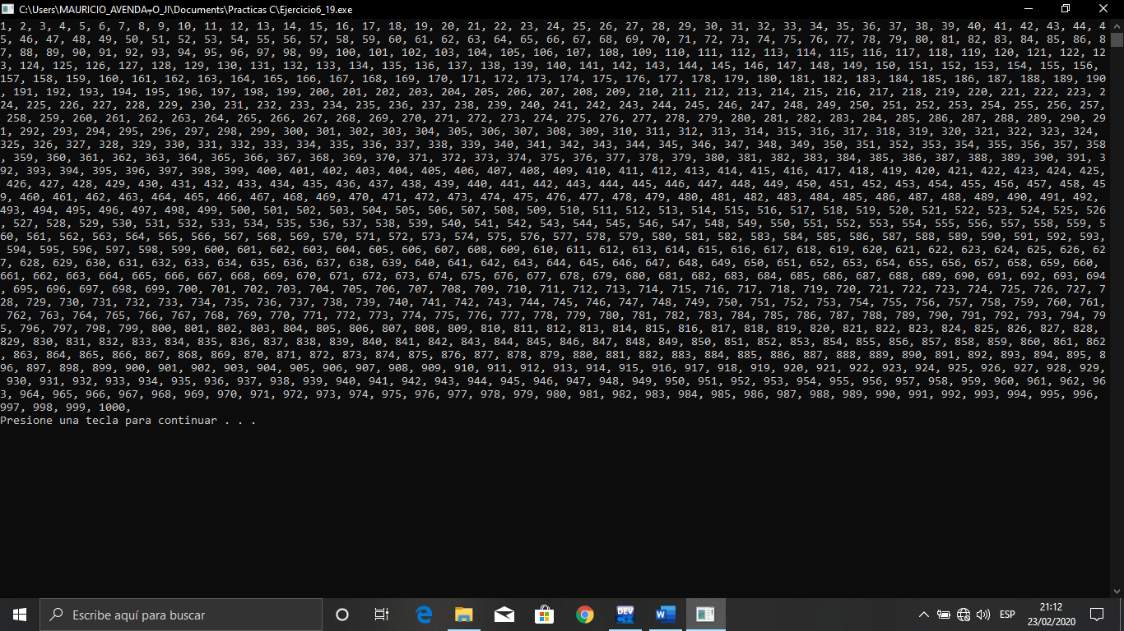

Ejercicio 14 . While. Imprimir los cuadrados y los cubos de los primeros 500 números naturales.

La salida debe ser la siguiente:

1, 1, 1

2, 4, 8

3, 9, 27

4, 16, 64

Método principal

Declaración del contador de tipo entero, inicializado en 0.

Condición

Ingremento.

Declaración de las Bibliotecas

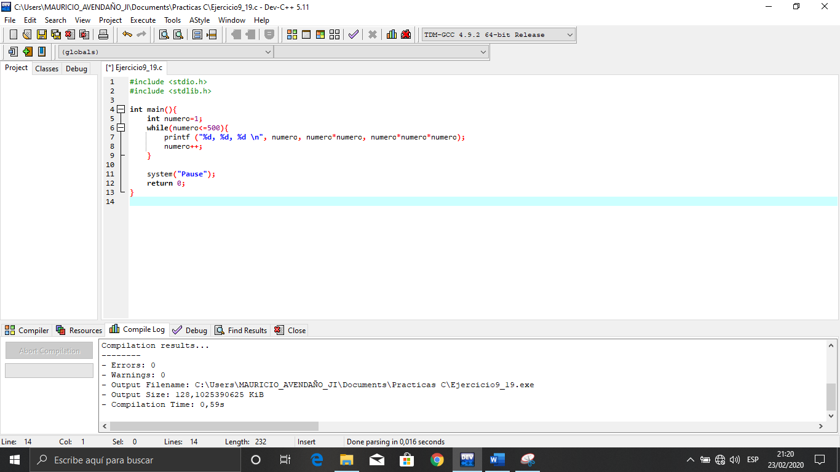

los resultados en pantalla.

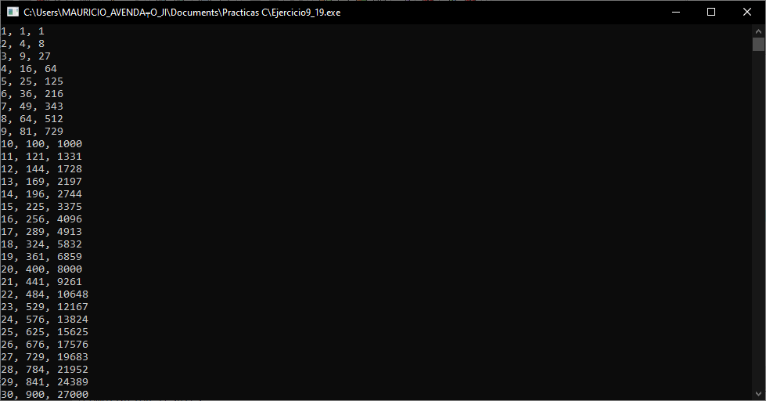

Ciclo while número que vale 1, entonces entra al ciclo y pregunta, 1 es menor o igual a 500, igual no pero menor si, entonces imprime el número, el cuadrado y el cubo del mismo, resultado de las operaciones, e incrementa 1, ahora vale 2, entra de nuevo a la condición y pregunta 2 es menor o igual que 500, igual no pero menor si, entonces imprime otra vez, el número, su cuadrado y su cubo, incrementa de nuevo, ahora vale 3, entra otra vez a la condición y pregunta, 3 es menor o igual a 500, igual no pero menor si, entonces imprime al número, su cuadrado y su cubo, incrementa 1,y así sucesivamente, hasta que el valor del número no sea menor ni igual a 500, sale del ciclo y termina el programa.

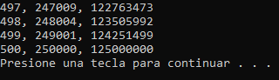

Ejercicios 15. While

* Imprimir todos los números divisibles entre 3 mayores a 0 y menores a 1000.

Se declaran las Bibliotecas

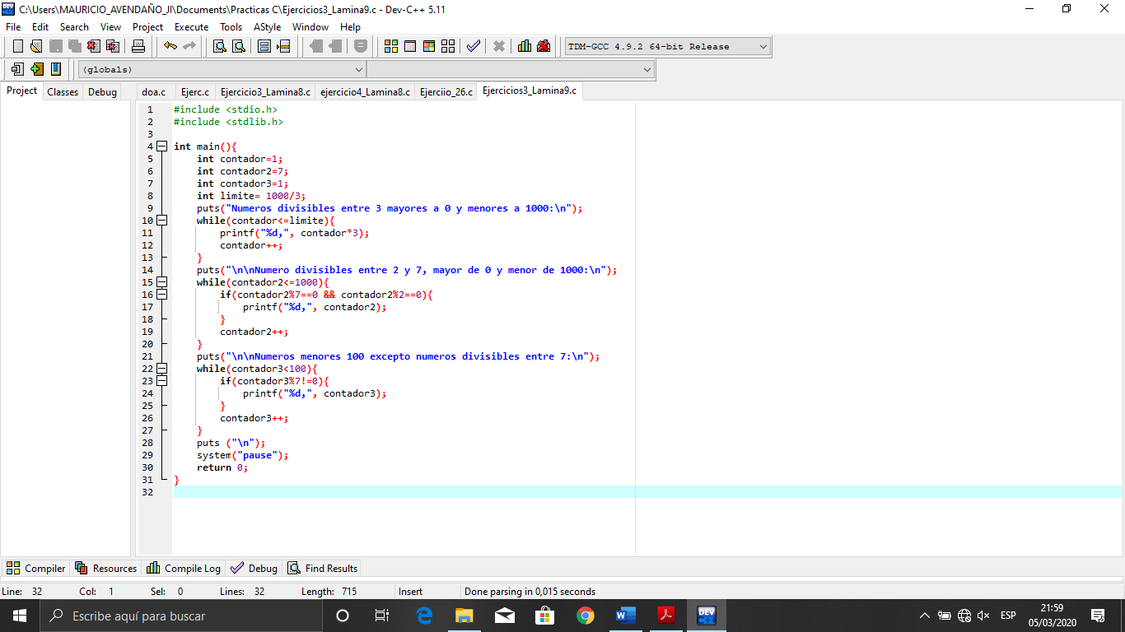

Condición del ciclo

Incremento

Declaración de variables y **contadores2=7**, **contadores=1, contadores3=1,** todos de tipo entero, con valores

Se utilizo el while, inicializamos la variable en 1, porque se se declara en 0, cualquier numero **multiplicado por 0 va a resultar 0**. Luego por cada incremento, multiplicaremos el contador que va a adoptar el valor de 1, 2, 3, etc. por 3, e imprimimos el resultado, cuando el contador ya no este dentro de la limite de 100, se va a salir de este, y va continuar con las siguientes lineas. Esto es para imprimir los multiplos de 3.

Ejemplo: 3, 6, 9, 12, 15, 18, 21, …, 999

* Imprimir todos los números que son divisibles entre 2 y entre 7, mayores a 0 y menores a 1000



Incremento

Condición si contador es menor o igual que 1000

El contador en 7, porque no hay un numero antes de ese que sea multiplo de 7, de 2 si hay pero de 7 no, asi que iniciamos de 7, para saber si un numero es divisible por dos numeros, comparamos el residuo, en programacion el modulo, del contador entre 2 y 7, puesto que son los numeros que queremos imprimir. Si el modulo es igual a 0 imprimimos el contador, es decir, el numero, pero si los modulos no son iguales a 0, o por lo menos uno de ellos no es igual a 0, no se va a imprimir el numero, e incrementa en 1, para seguir comparando. Cuando el numero sea mayor al limite se sale del ciclo y termina la ejecucion de ese ciclo.

Ejemplo: 14, 28, 42, 56, ….

* Escribir todos los enteros positivos menores que 100 omitiendo aquellos que son divisibles por 7



Se encuentra una Condición del ciclo donde 3 menor que 100.

Y manda a imprimir con la variable **contador3**

Incremento

Para el tercer ejercicio, esta mas sencillo de resolver, puesto que solo quitaremos los numeros que se dividen entre 7, para ello iniciamo igual el contador en 1, y empezamos a ecomparar si el modulo del numero entre 7 es diferente de 0 lo imprimimos, esto es porque queremos saber si es multiplo de 7, si el modulo no es 0, quiere decir que no es multiplo de 7 asi que se mostrara, si es igual a 0, entonces no se imprime, y asi el contador incrementa hasta llegr a 100.

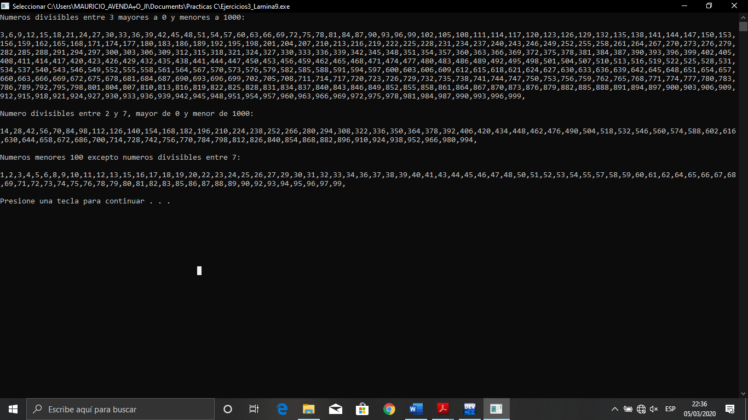

Se manda a imprimir los valores junto con un mensaje de texto los números que se puede dividir entre 3 y así mismo con el 2,7 y mayor que 0y menores de 100





Ejemplo 16 . Do_while

Se declaran las Bibliotecas

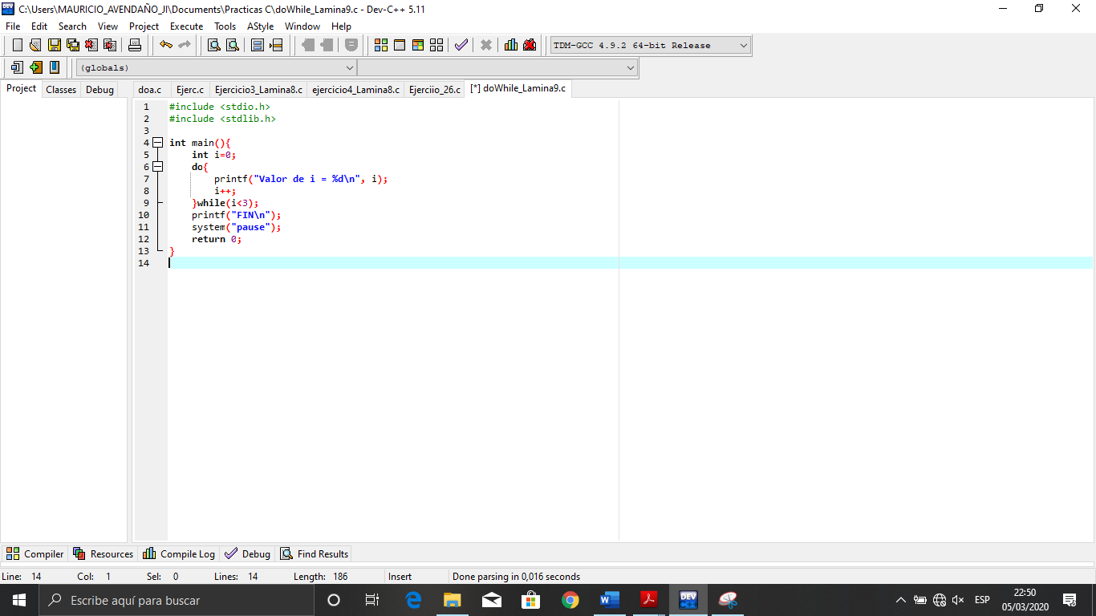

La función del ciclo do-while donde , i vale 0, entonces imprime el valor de i e incrementa, ahora i vale 1, y pregunta, 1 es menor a 3, como es verdadero vuelve a imprimir a i, incremente otra vez y ahora vale 2, como sigue siendo menor que 3, imprime otra vez, pero ya cuando incremente vale 3 y la condición ya no se cumple, porque 3 no es menor que 3, si no igual, por lo que sale del ciclo.

Se manda a imprimir el mensaje con las ayuda de un **printf**

Método principal Declaración del contador de tipo entero, inicializado en 0.

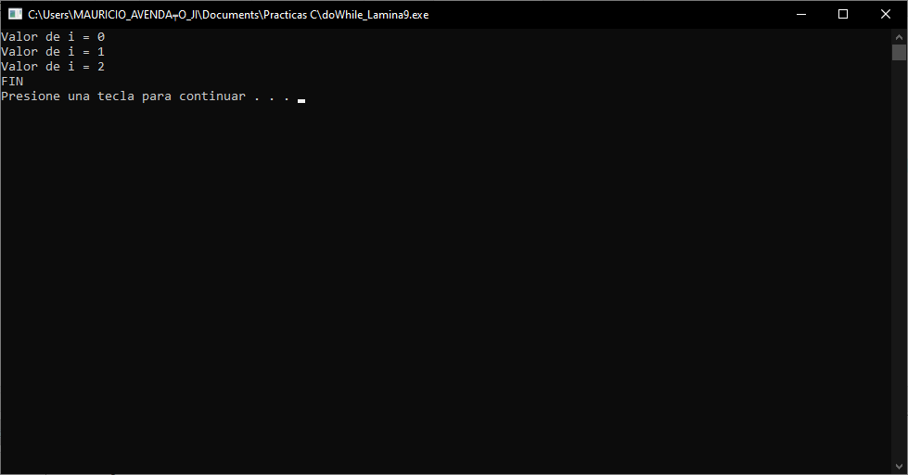

Ejemplo 17 . Arreglos.

Primero le asignamos el valor de 5, a la posición 0 del arreglo, cabe destacar que hablando de arreglos las posiciones comienzan desde 0, en posición 1, se le asigna el valor de 10, al final en la posición 2, se le asigna la suma de la **posición 0 + la posición 1**, y se imprime el valor de las 3 posiciones.

Método principal

Declarar las bibliotecas

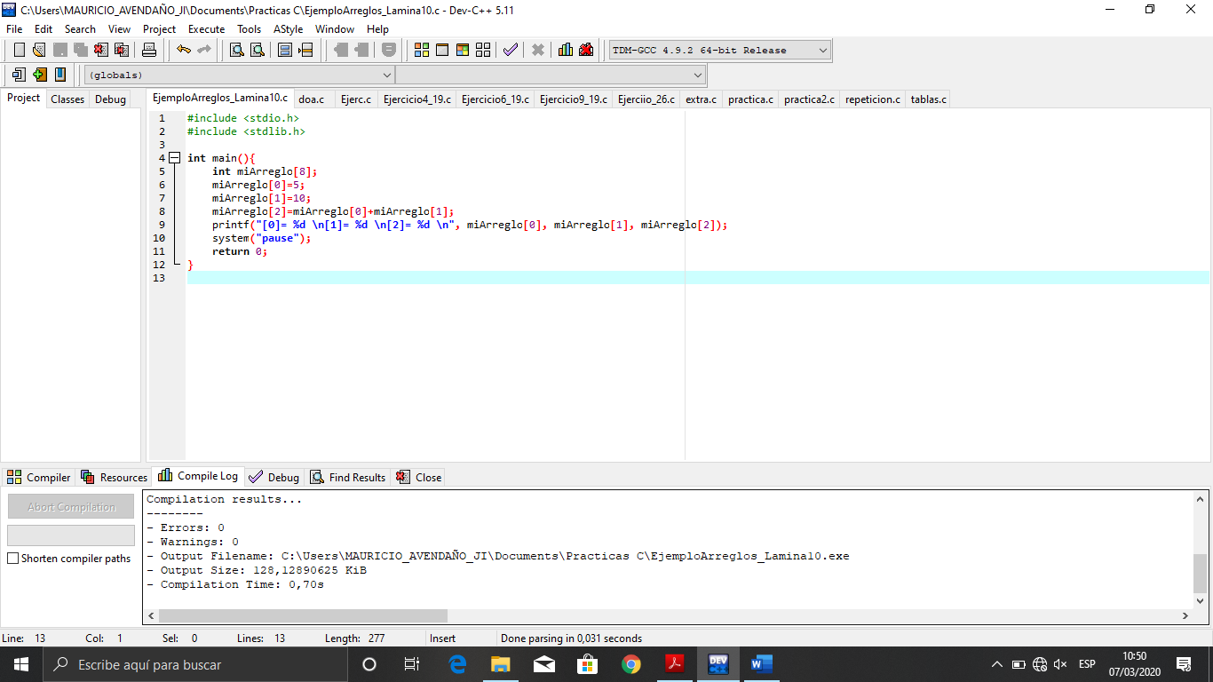

Se le asignA por medio del especificador de conversión el valor de cada posición del arreglo que deseamos mostrar en pantalla, pero cade mencionar, que cuando se quiera mostrar más de un valor se tienen que indicar un especificador de conversión para cada valor.

Declaración de un arreglo que tendrá valores de tipo entero, llamado **miArreglo** destinado a recibir 8 valores.

Bibliotecas

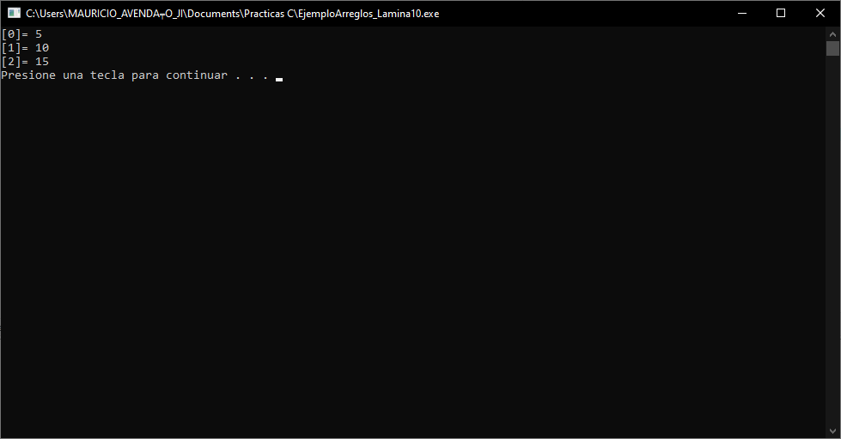

Se imprime los valores del arregló en pantalla

Ejercicio 18. Arreglos. Crear un programa que declare un arreglo llamado “vector” de 10 posiciones, asignar el valor de 10 a cada posicion del arreglo y mostrar todas las posiciones del arreglo.

Se declaran las Bibliotecas

Declaración de un arreglo de tipo entero llamado vector con 10 posiciones, y una variable de tipo entero llamada contador inicializada en 0 para el ciclo while.

Existe un incrementó más 1.

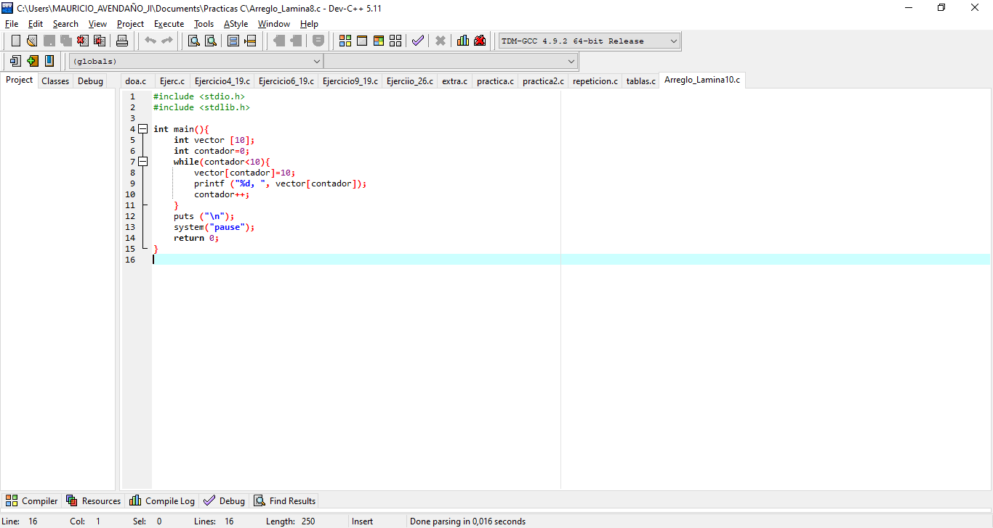

Para llenar el arreglo se hace uso del ciclo while, la condición es que el contador sea menor a 10, ya que recordemos que iniciamos en 0, luego a cada posición del arreglo respecto al valor del contador le asignamos un 10 como valor, y enseguida imprimimos esa posición, que se asigna al especificador de conversión, cade decir que no se pone 0, 1 o 2, etc., porque el contador hace referencia al valor de cada posición.

Se manda a imprimir con la ayuda de un **printf**

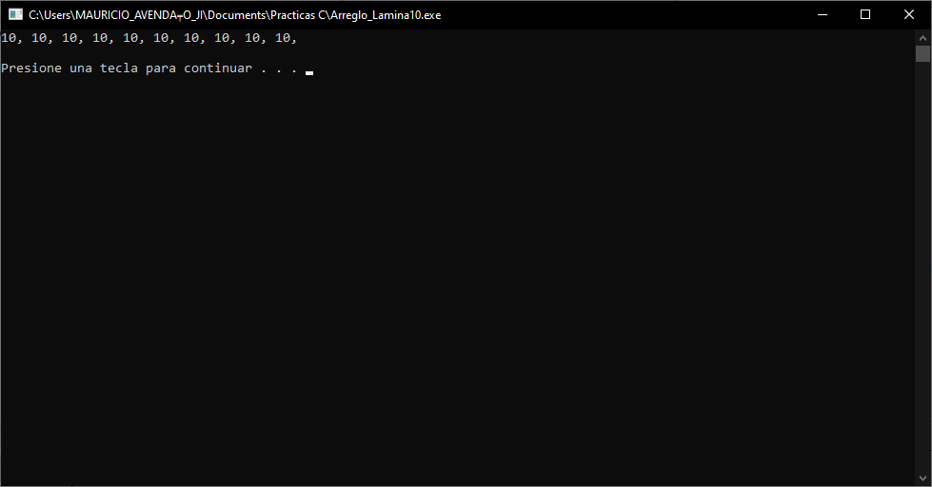

Ejecicio 18.1 ejercicio es asignando a cada posición el valor indicado, pero esta forma no es recomendada, puesto que se lleva más tiempo, más líneas de código y además si planteamos que fuesen 100 posiciones, cuanto tiempo nos llevaría llenarlo

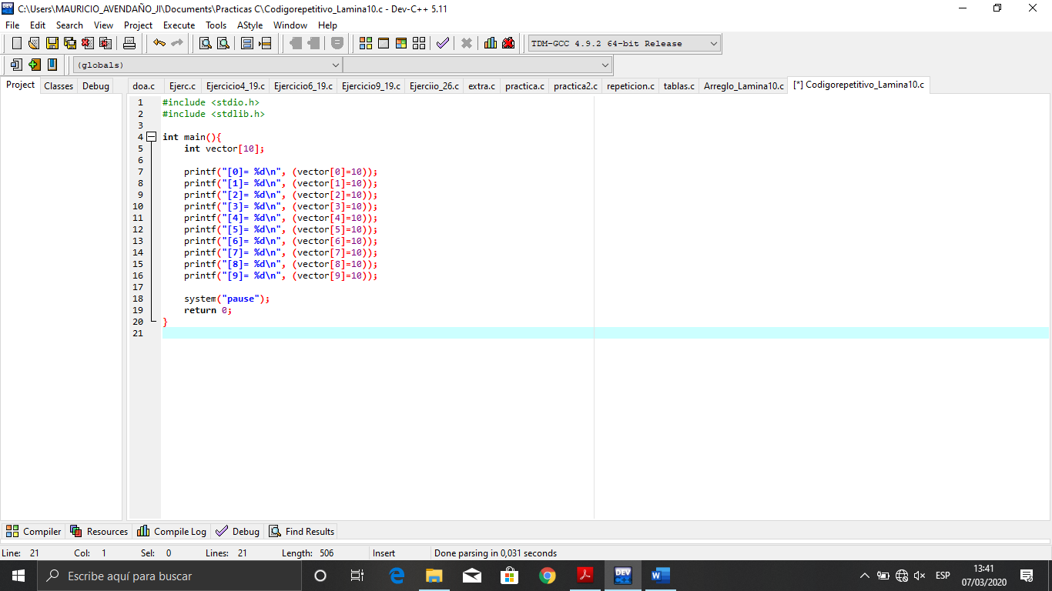

En esta manera, llenamos el arreglo por cada posición, y ahí mismo los mostramos, el valor de 10 se lo asignamos a la posición (0, 1, 2, 3, etc.), luego el valor de esa posición se asigna al especificador de conversión y se muestra en pantalla.

**%d** especificador de conversión de tipo entero

Declaración del arreglo llamado vector con 10 posiciones, este arreglo almacenará datos de tipo entero.

Me manda a imprimirlos valores con ayuda de un **printf**

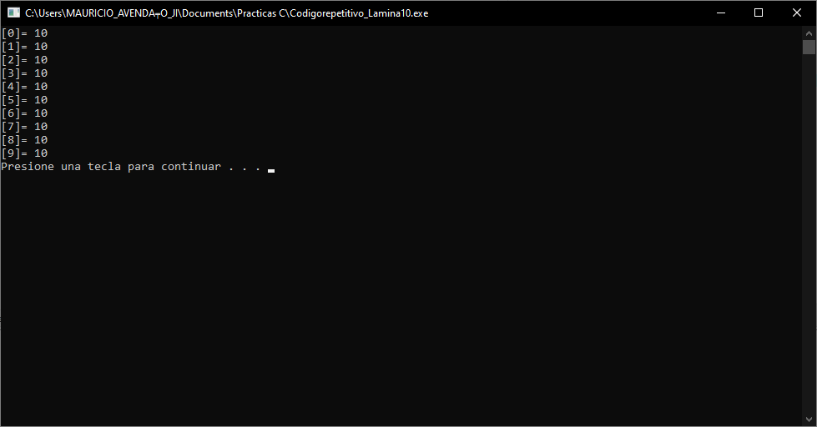

Se hace referencia al valor de la posición del arreglo y posición del arreglo

Se presenta otra solución, parecida a la primera, solo que en esta se utilizan dos ciclos, uno para el llenado del arreglo y otro para recorrer el arreglo e ir mostrando los valores de cada posición en pantalla.

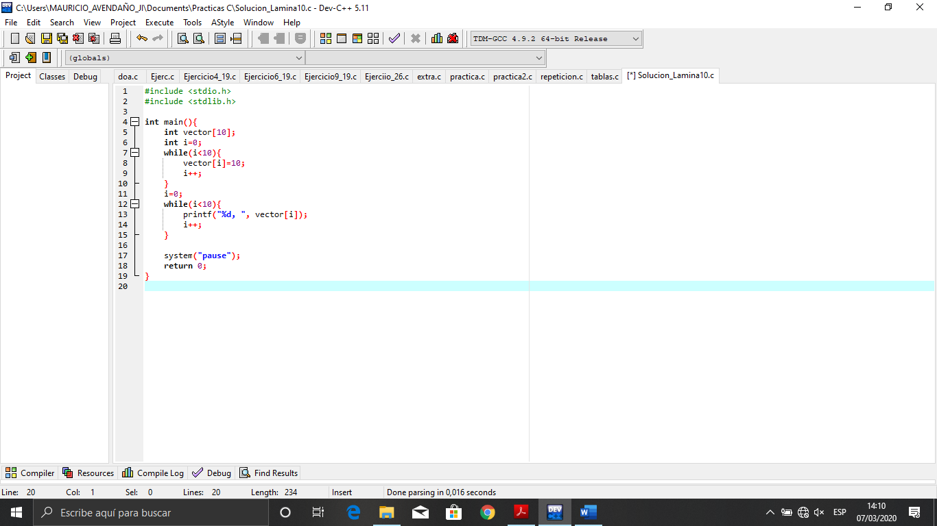

El primer ciclo es para el llenado del arreglo, inicia en 0, porque las posiciones de un arreglo inician así, y cada vez que va incrementando se le va asignando el valor de 10, en el segundo ciclo recorremos las mismas posiciones, pero ahora vamos mostrando en pantalla el valor de cada posición, y así va a ir incrementando i hasta salir del ciclo, el valor se asigna al especificador de acceso para que pueda imprimirse en pantalla. **%d** especificador de conversión de tipo entero. Exixte un incremento de as 1en ambos ciclos

Declaración del arreglo llamado vector con 10 posiciones para datos de tipo entero, y una variable i de tipo entero iniciada en 0 para los ciclos.

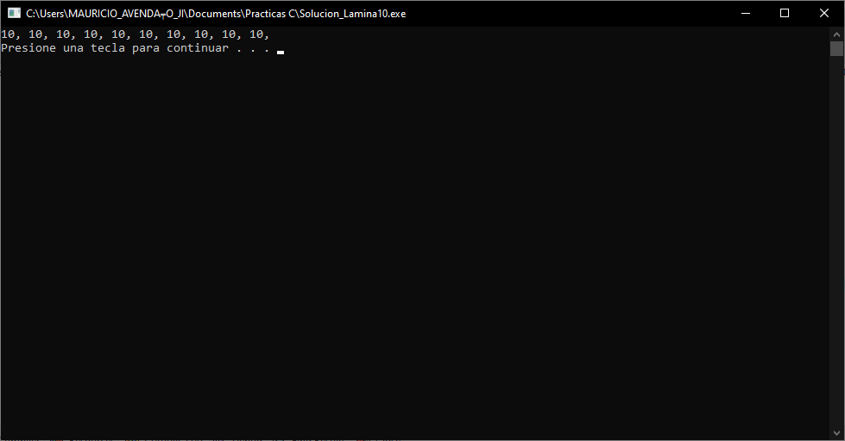

Ejercicio 19 . Arreglos. Crear un arreglo de 100 posiciones, llenar el arreglo con la tabla del 2 y mostrar el arreglo en pantalla.

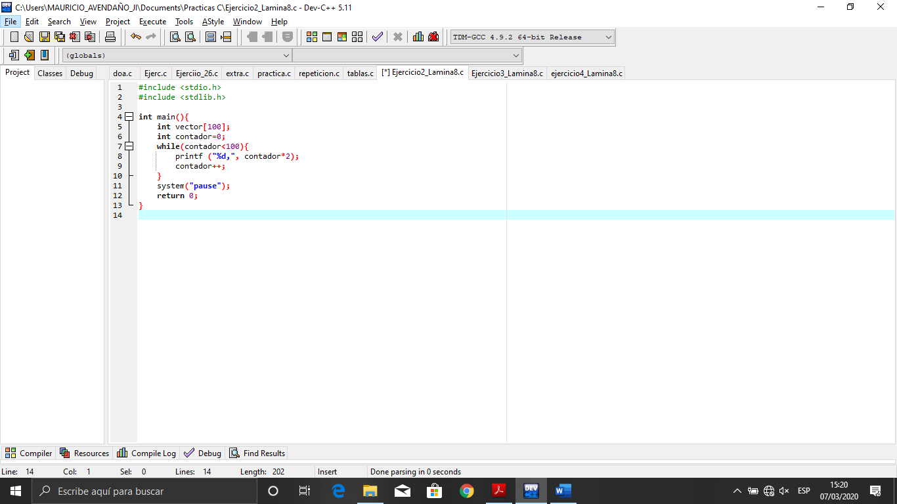

Se manda a imprimir los valores con ayuda de un **printf**

Declaración del arreglo llamado vector con 10o posiciones para datos de tipo entero, y una variable contador de tipo entero iniciada en 0 .para los

Este arreglo comienza en 0 porque recordemos que los arreglos inician desde esa posición, por cada vez que el ciclo repita, el valor dl contador se va a multiplicar **x2,** y se va a asignar al especificador de conversión para mostrarlo en pantalla, después el contador incrementa y hace lo mismo, de etsa manera se ejecuta hasta que la condición ya no se cumpla.

Se declaran la Biblioteca

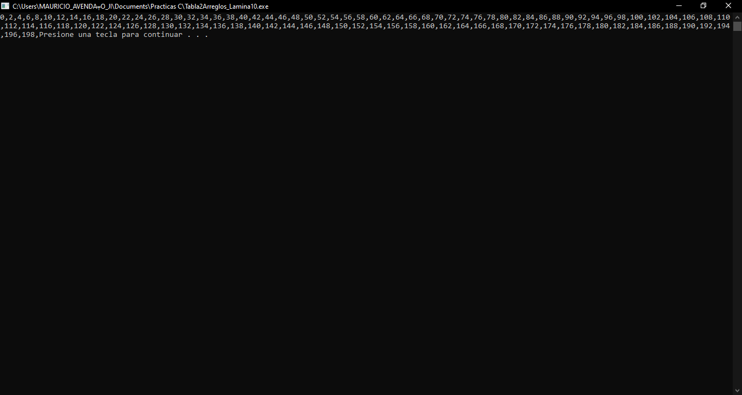

Ejercicio20 . Arreglos. Crea un arreglo de 100 posiciones, llenar el orden inverso al índice y mostrar el arreglo en pantalla.

Se declara las Bibliotecas

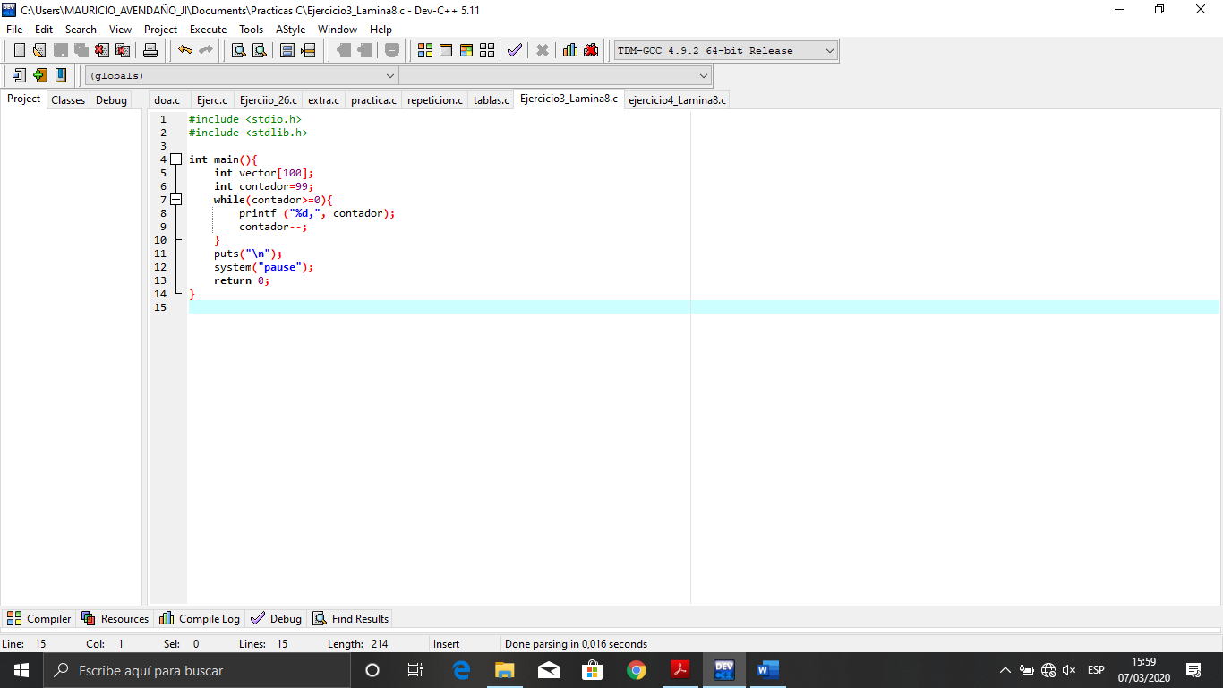

En el ciclo while la condición es que sea mayor o igual a 0, porque como el ejercicio nos pide el orden descendente tenemos que ir decrementando en vez de incrementar como en los otros ejercicios. Cada vez que la condición entre en el ciclo, el contador va a ir decrementando, es decir, 99, 98…, y el valor resultante se va a asignar al especificador de conversión y se mostrara en pantalla.

**Un decremento menos 1**

Declaración del vector de tipo entero con 100 posiciones, y un contador igual de tipo int con un valor de 99.

resultados en pantalla con ayuda de un **printf,nos** nuestra que va de manor a mayor

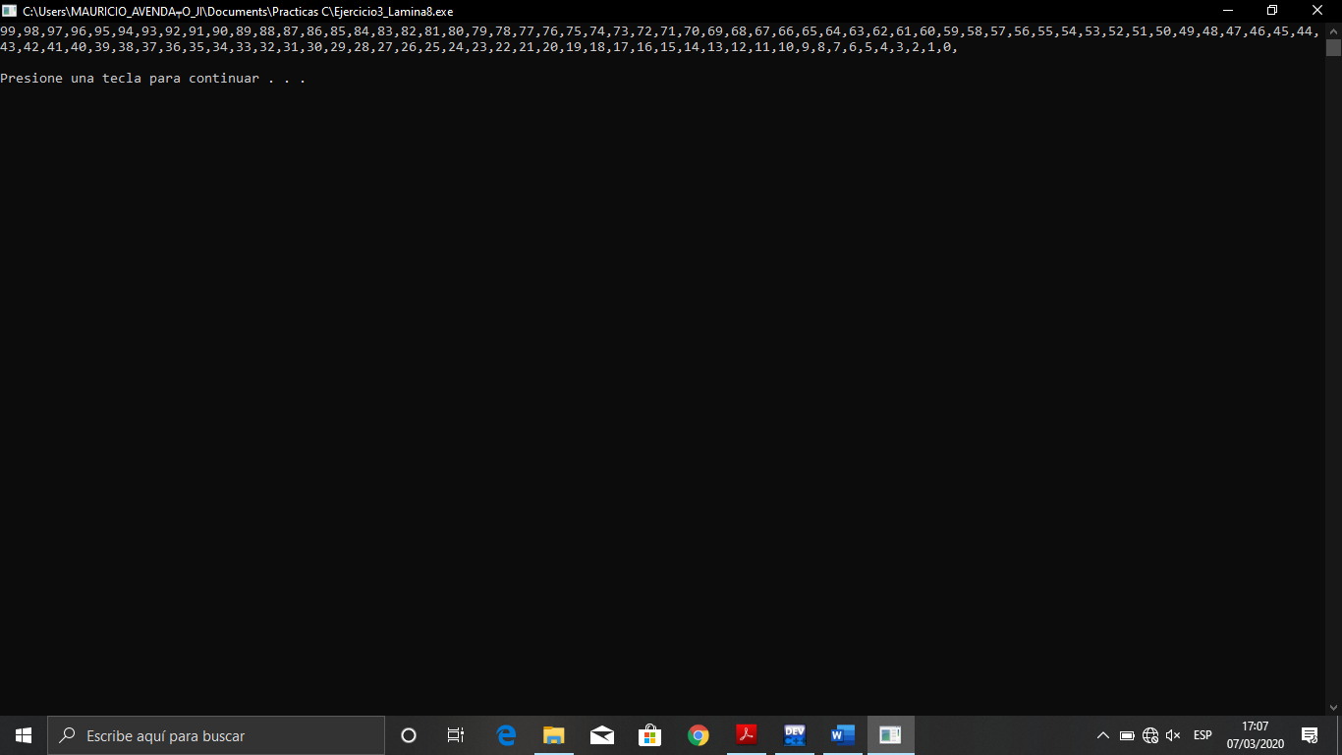

Ejercicio21. Arreglos. Dados:

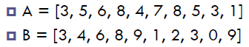

Realizar las siguientes operaciones:

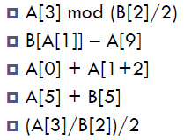

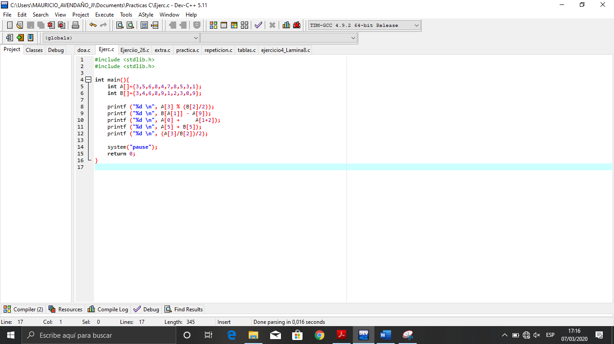

Mostramos en pantalla el resultado de las operaciones con las posiciones de los arreglos, el resultado, se alojara en el especificador de conversión y será impreso posteriormente, cabe mencionar que hay que tener en cuenta la jerarquía de operadores, puesto que el resultado será diferente si colocamos los signos o () en diferente orden.

**%d** especificador de conversión de tipo entero

Método principal

Declaración de 2 arreglos de tipo entero, llamados A y B con 10 elementos cada uno.

De declaran las Bibliotecas

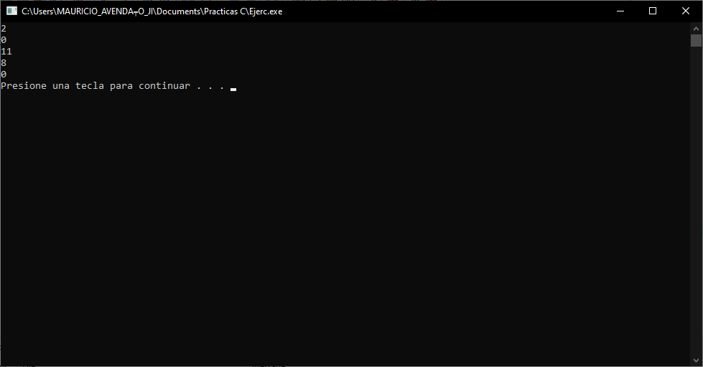

Ejercicios 22. Arreglos. Crea un arreglo de 20 posiciones, asígnale a cada elemento un valor. Calcula el promedio de todos los elementos y calcula la multiplicación de todos los elementos.

En el primer ciclo hacemos el llenado del arreglo, con los valores que va a adoptando la misma variable, por ejemplo, en la posición 1 tiene el 0 y cuando incrementa en la posición 1 tiene el 1 y así sucesivamente hasta completarse. En el segundo ciclo recorremos el arreglo y vamos sumando y multiplicando el valor de cada posición.

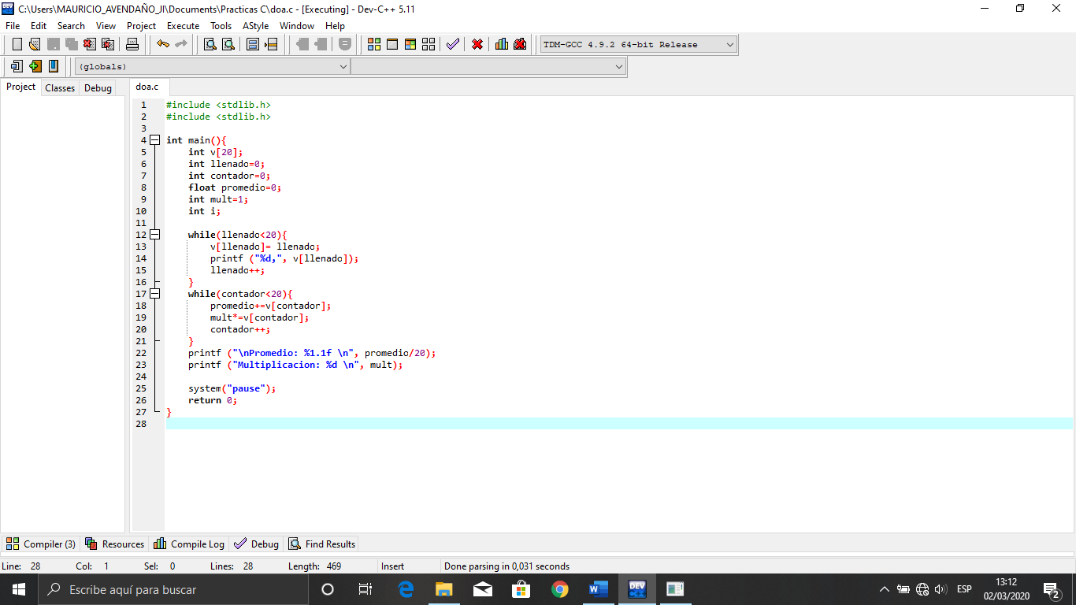

Declaración de las variables a utilizar todas excepto una, son de tipo entero, la otra es de n casi todas con valor inicial 0 porque como estamos hablando de arreglos, empieza a contar desde **l posición 0**, menos la de **mult,** que tiene que multiplicarse con 1, si fuera 0, el resultado total fuese el mismo, y sería algo incorrecto,

Mandamos una impresión en pantalla con los resultados de la multiplicación de todos los valores, y el promedio de ellos, el valor de cada variable asigna al especificador de acceso, y el programa da por terminado

Bibliotecas

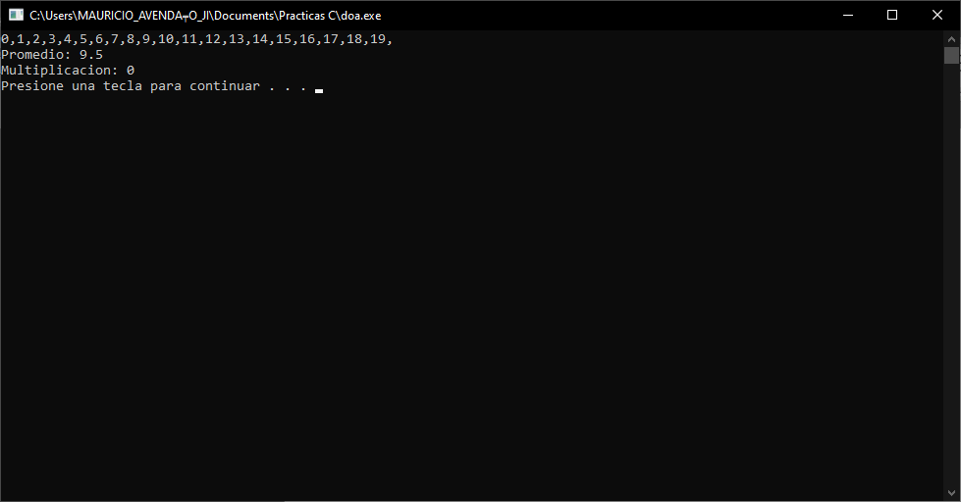

Ejemplo 23 . Estructura repetitiva for

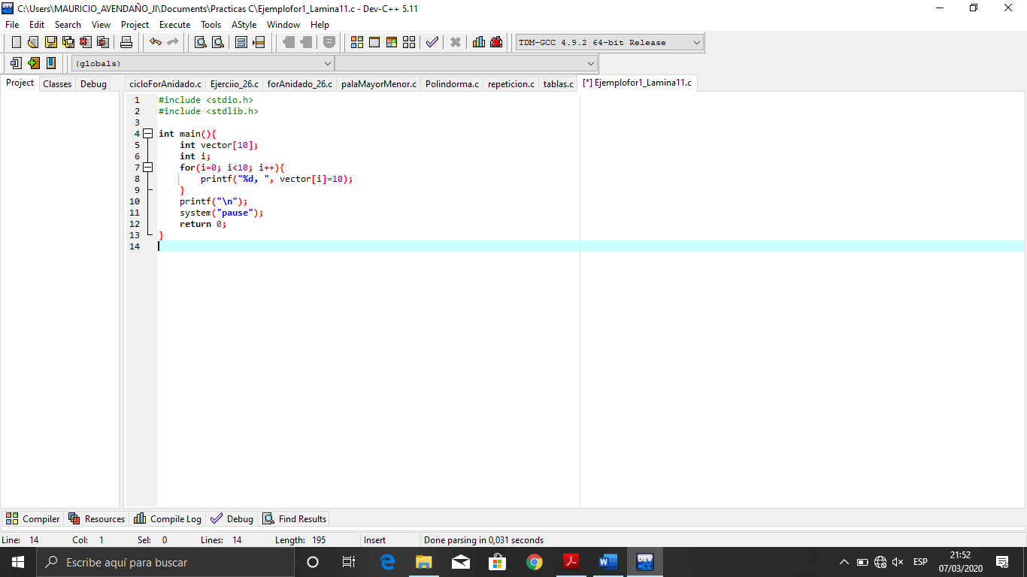

La función del ciclo for es similar al while, tiene una inicialización, una condición y un incremento, inicia en 0 por las características del arreglo, imprime la posición del arreglo con respecto a i, es decir, cuando i vale 0 hacemos referencia a la posición 0 del arreglo, cuando incrementa y vale 1, ahora la posición es 1, y así sucesivamente va a incrementar el valor de i hasta que la condición no se cumpla, primero i vale 0, cuestiona si 0 es menor a 10, como es verdadero imprime la posición con el valor de 10, primero se lo asigna a la posición y luego lo muestra, cuando incrementa ahora vale 1 y pregunta nuevamente, esto se repite hasta que i no sea menor a 10.

Método principal

Declaración de 1 arreglo llamado vector de tipo entero con un tamaño de 10 y una variable i de tipo entero para el ciclo.

Bibliotecas

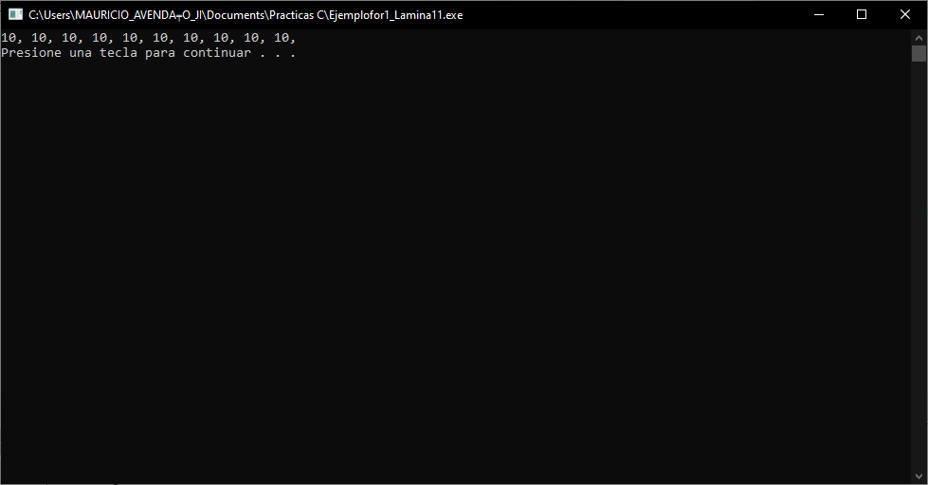

Ejemplo 24 . For. Imprima la serie 2, 3, 4, 6, 6, 9, 8, 12, 1

Método principal

Declaración de 2 variables, ambas de tipo entero, la 1 llamada **longitudSerie** con un valor inicial de 50, y la otra llamada i.

Bibliotecas

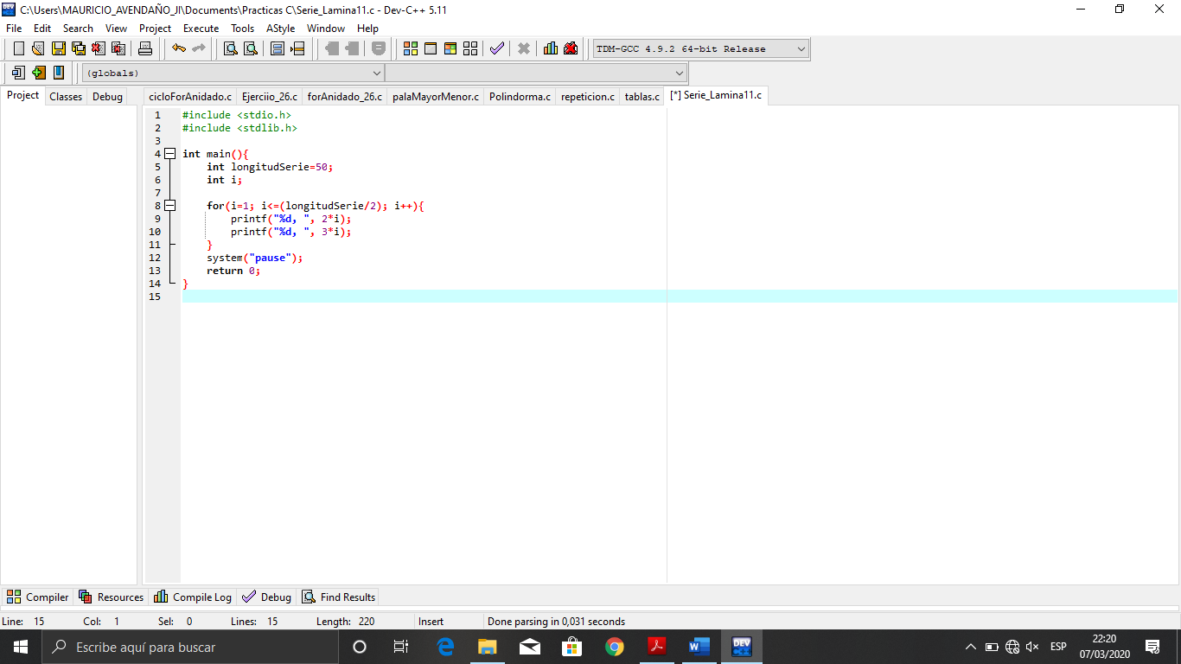

Se manda a imprimirlos valores en pantalla

Este ciclo va a imprimir el valor de i **multiplicado por 2 y por 3**, cada uno por separado, el resultado de esas operaciones se asigna al especificador de conversión que espera un dato de tipo entero y se muestra en la pantalla.

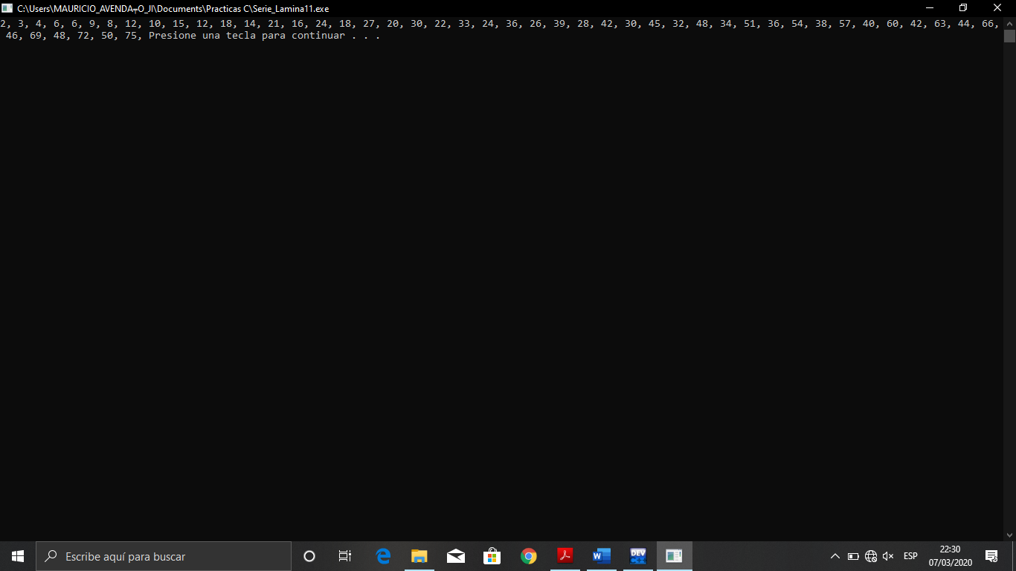

Ejercicio 25 . For. Escribe un programa que recibe un número N del usuario y haga la suma de todos los números desde 1 hasta N. ejemplo: 5 ==> 1+2+3+4+5=15

Bibliotecas

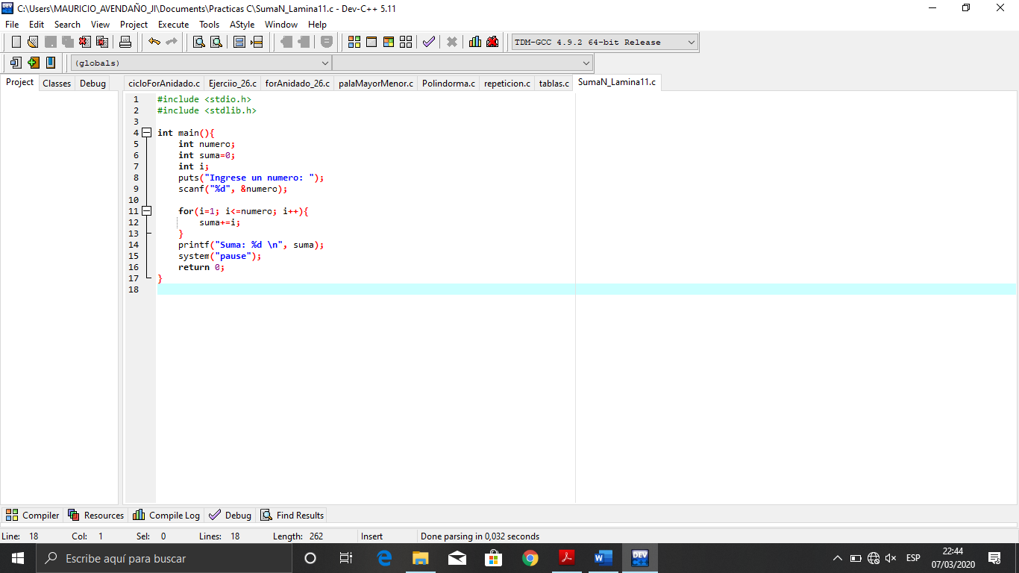

Se muestra los resultados en pantalla

El ciclo inicia en 1 como el ejercicio lo indica, la suma está en 0 porque aún no se ha sumado nada, cuando el ciclo inicia, se suma el valor de i que es 1, incrementa y ahora vale 2, ese 2 se suma al valor que ya tenía, es decir, **1+2=3**, incrementa i, ahora vale 3, suma de nuevo**, 3+3=6 y así sucesivamente hasta que el ciclo termine**. Cuando el ciclo finaliza imprimimos el valor de la suma resultante y el programa hará terminado.

Declaración de 3 variables una llamada número, la siguiente suma iniciada en 0 e i todas de tipo entero.

Método principal

La función **puts()** nos sirve para mostrar un mensaje en pantalla con alguna instrucción que deseemos dar al usuario, **con scanf()** obtenemos por teclado el valor que vamos a ocupar, el valor se asigna por medio del especificador de acceso a la variable, en este caso, numero.

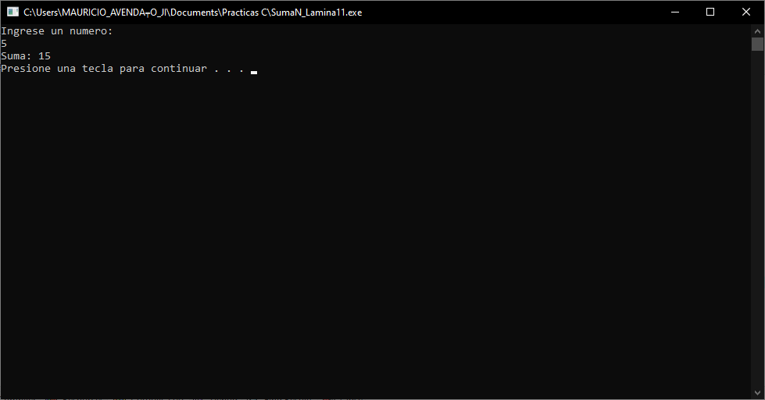

Ejercicio 25

. For. Escriba un programa en C que utilice un ciclo para producir la siguiente tabla de valores.

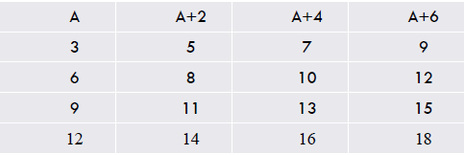

Bibliotecas

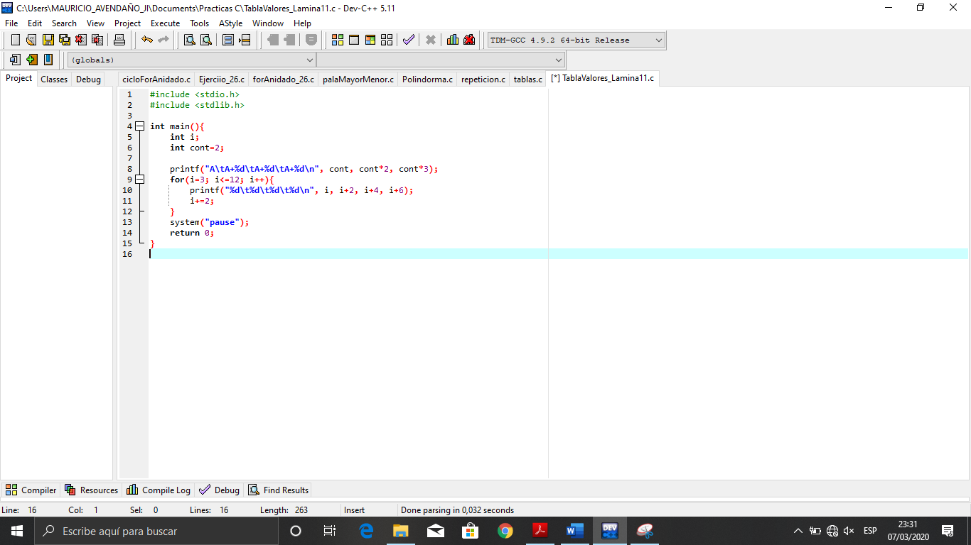

Lo primero que hacemos es imprimir el encabezado de la tabla, para ello creamos un contador que va a imprimir los números que acompañan a las letras, primero es A, después A+2, A+4, A+6, el contador es el que va a operar con el 2, 4 y 6, solo se multiplica por 2 y 3, para que salgan esos resultados. El ciclo corresponde a imprimir los números, este igual se multiplica por el número que dice el encabezado y se incrementa en 2, porque un incremento que ya tenía son 3, esto es para imprimir los valores de la primera columna, son múltiplos de 3, cada resultado se asigna a un especificador de conversión en este caso de tipo entero (%d)

Método principal

Declaración de 2 variables, ambas de tipo entero, una llamada i correspondiente a la inicialización del ciclo y la otra un contador con un valor inicial de 2.

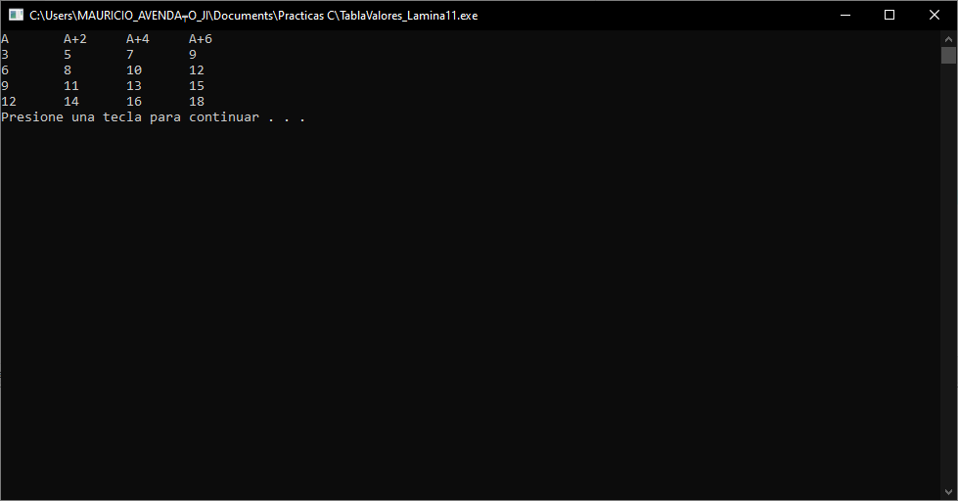

Ejemplo26. For anidado.

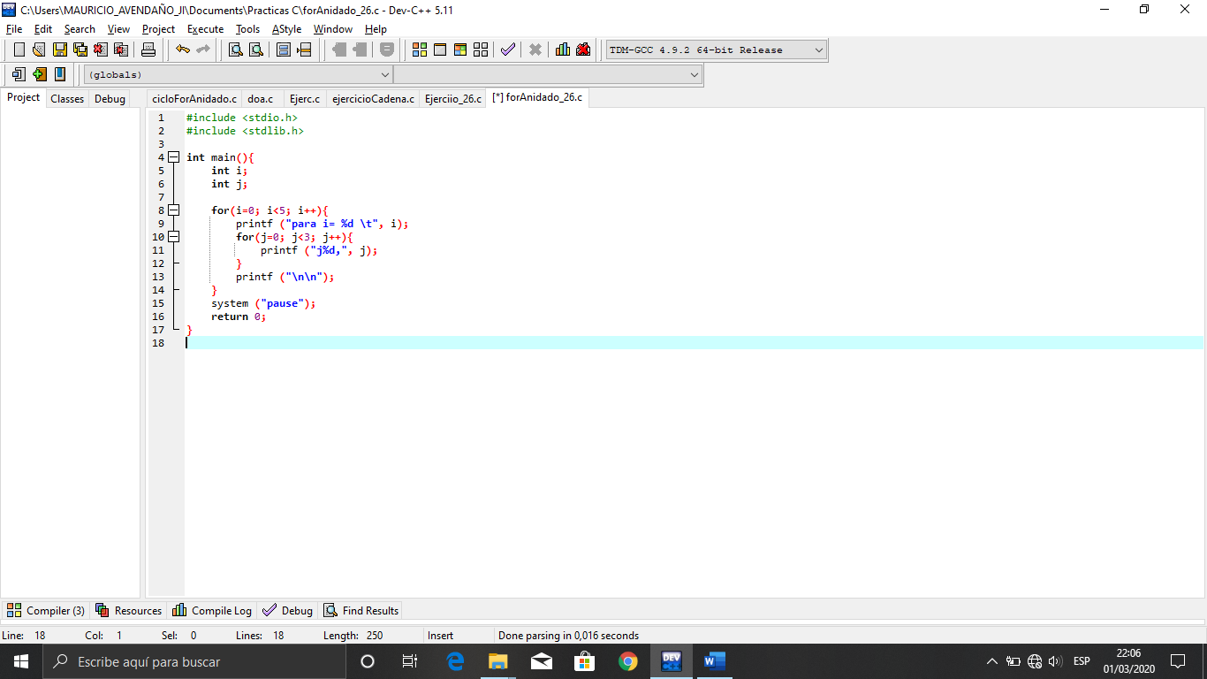

Esto es un ciclo anidado, el ciclo externo inicia en 0 y el segundo igual, cuando entra al primer ciclo imprime el valor de i, este se lo asigna al especificador de acceso, cuando entra al segundo imprime el valor de j, pero este va a ir cambiando cuando vaya incrementando el ciclo interno, pero este va a ser igual que para el resto de las vueltas del ciclo externo. Esto va a finalizar hasta que ya no se cumpla la condición del ciclo externo.

Bibliotecas

Método principal

Declaración de las variables i y j ambas de tipo entero.

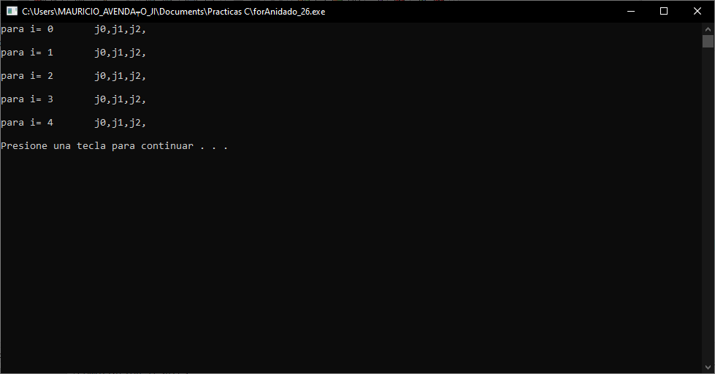

Ejercicio27 . for anidado. Escriba un programa que re4ciba un numero entero N del usuario e imprima una escalinata de N pisos de asteriscos. Ejemplo: Si ingreso un 4.

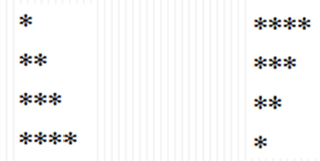

Bibliotecas

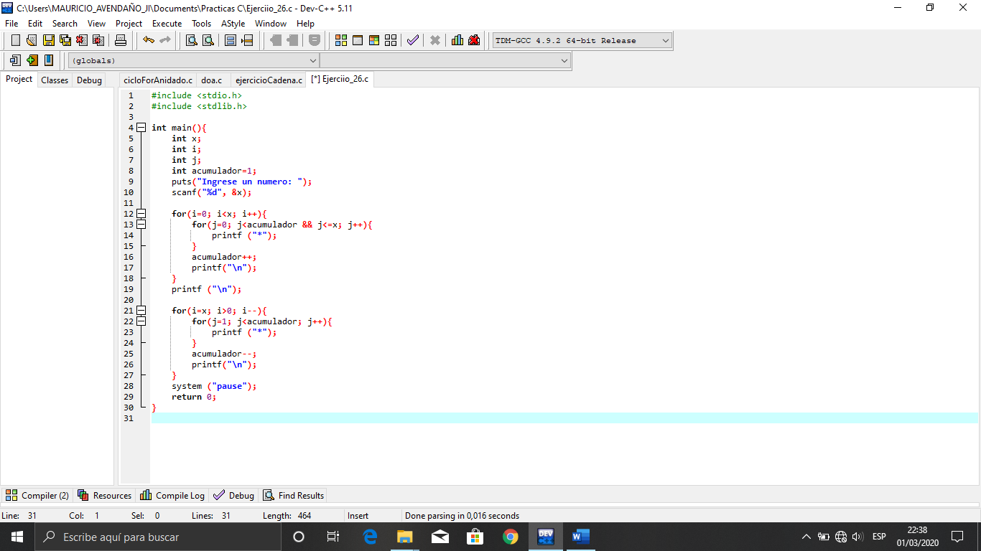

La función de estos ciclos es imprimir un triángulo de asteriscos, para eso contamos con un acumulador que va a ir aumentando en 1 el número de asteriscos para imprimir hasta su límite.

De la misma manera se efectúa el segundo ciclo anidado, pero este será en orden descendente, es decir, en vez de empezar a imprimir 1 asterisco, empezara a imprimir desde el no. Que se ingresó hasta llegar a 1.

Declaración de las variables **x, i, j** y **acumulador, inicializado en 1,** este adopta este valor para empezar a imprimir 1 asterisco.

Método principal

Hacemos uso **de puts()** para mandar un mensaje en pantalla, dando la instrucción al usuario, y **scanf()** para que pueda ingresar el dato que necesitamos, este datos se asigna l especificador de conversión y posteriormente lo utilizaremos.

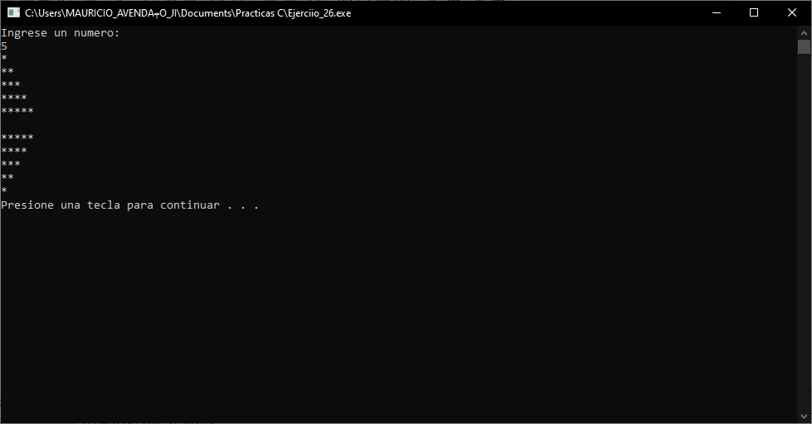

Dato ingresado por teclado, este se va a tomar en cuenta para imprimir la altura de dicho triangulo, en el ejemplo se ingresó un 5, entonces primero se imprimirá 1 asterisco, luego 2, 3, y así hasta llegar al número 5, en el segundo, como ya se había mencionado anteriormente, imprimirá desde el número ingresado, en este caso 5, luego 4, 3 y de esta manera hasta el número 1.

Ejercicio 28 . for anidado. Haz un programa que muestre las tablas de multiplicar como se muestra a continuación. M y N son ingresados por el usuario.



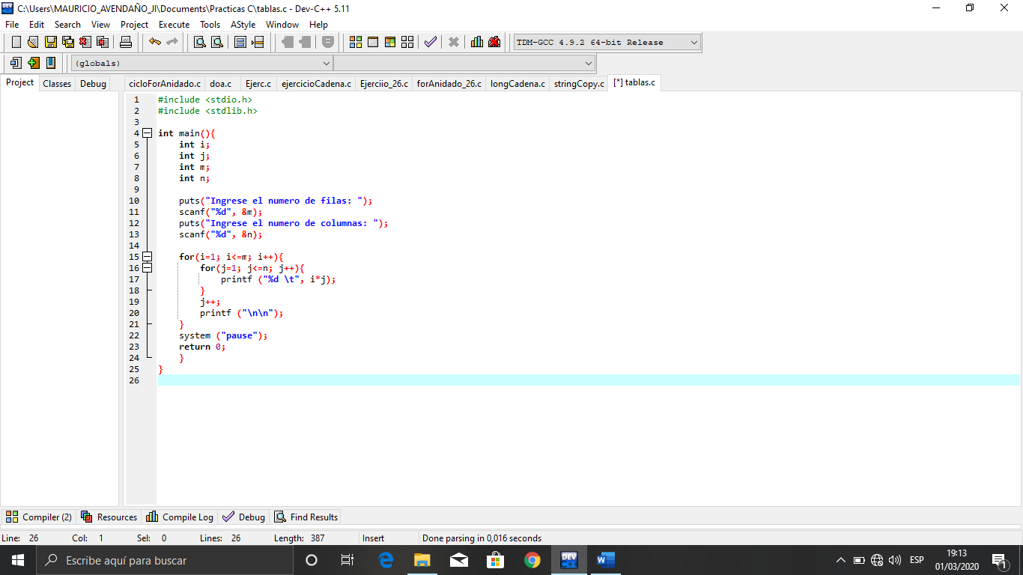

Este ciclo anidado sirve para imprimir las tablas en forma de matriz, primero se va a imprimir la primera línea con la tabla del 1, enseguida la del 2, después 3 y así sucesivamente. **\***

**Puts()** nos permite mandar un mensaje en pantalla, y con **scanf()** podemos ingresar datos por teclado, el valor que se reciba se va a asignar al especificador de conversión dependiendo del tipo de dato a recibir. El primer dato es m, en esta variable se guardan el número de filas y en n el número de columnas.

Método principal

Declaración de las variables **i, j, m, n de tipo entero.**

Bibliotecas

La función de este ciclo anidado es crear una matriz de **n * n,** dependiendo del número de filas y columnas que el usuario ingrese, el ciclo externo inicia en 1, cuando ingresa al ciclo interno inicia igual en 1, entonces imprime en este caso la **multiplicación de i*j,** es decir, **1*1** cuando incrementa entra en la condición, y pregunta, 2 es menor o igual a x número de columnas, si es verdadero imprimirá **a i*j**, pero ahora **1*2,** luego incrementa e imprime **1*3** y así sucesivamente hasta completar las columnas para la primera fila, después incrementa el contador del ciclo externo y ahora imprime **2*1**, incrementa y pregunta de nuevo, 2 es menor o igual a x número de columnas, si es verdadero **imprime 2*2** y así sucesivamente, hasta completar las filas que se hayan pedido.

**V. Conclusiones:**

En la programación de estos pequeños ejercicios recuerdo que Variable que hace referencia a varias posiciones de memoria. Cada posición se identifica con un índice, también en los arreglos  se Adecuan para almacenar o leer bloques de datos secuenciales muy grandes, gracias al acceso en paralelo a los discos. Aplicaciones como grandes bases de datos, imágenes, video o multimedia son las más beneficiadas. Para el uso de funciones anidadas necesita de extensiones.

No tiene instrucciones de entrada y salida, ni para el manejo de cadenas de caracteres.

El algo difícil el manejo de toda la información dl lenguaje c.